Содержание
Введение 6
1 Аналитический обзор платформ решения алгоритмических задач 7
1.1 Обзор предметной области 7
1.2 Аналитический обзор механизма автоматизированной проверки решений 7
1.3 Обзор существующих решений в области обучающих веб-сервисов с возможностью автоматической проверки решений задач 8
1.4 Постановка задачи 13
1.5 Вывод по главе 14
2 Проектирование информационной системы 15
2.1 Описание базового пользовательского пути 15
2.2 Описание сущностей предметной области 15
2.3 Хранение сущностей предметной области 18
2.4 Проектирование микросервисной архитектуры ИС 23
2.5 Возможности репликации микросервисов ИС 27
2.6 Расширение ИС через плагинизацию и конфигурацию 30
2.7 Генерация задач с помощью искусственного интеллекта 31
2.8 Вывод по главе 34
3 Программное конструирование 35
3.1 Выбор средств разработки 35
3.2 Интеграция сервиса авторизации Keycloak 36
3.3 Структура Maven модулей 38
3.4 Конструирование SDK для разработки языковых плагинов 45
3.5 Конструирование клиентской части ИС 47
3.6 Выводы по главе 51

4 Демонстрация информационной системы «SupremeCode» 52
4.1 Демонстрации базового пользовательского пути 52
4.2 Создание задачи 56
4.3 Редактирование задачи при помощи AI агента 56
4.4 Редактирование кода на платформе 59
4.5 Вывод по главе 61
Заключение 62
Перечень использованных информационных ресурсов 63
Приложение А Техническое задание 65
Приложение Б Листинг программы 72

Введение
На сегодняшний день цифровые технологии оказывают определяющее влияние на прогресс многочисленных секторов экономики и научной деятельности. Потребность в квалифицированных кадрах сферы информационных технологий, в том числе в разработчиках программного обеспечения, неуклонно возрастает. Это обстоятельство обуславливает острую необходимость формирования нового поколения специалистов, владеющих навыками программирования.
Интерактивные информационные системы, ориентированные на обучение программированию, занимают всё более значимое место в процессе профессиональной подготовки таких кадров. Подобные системы открывают перед обучающимися и начинающими разработчиками широкие возможности для совершенствования практических умений посредством выполнения заданий разной степени сложности. Работа с такими платформами позволяет студентам укреплять навыки алгоритмического мышления, осваивать методы эффективного решения задач, а также получать практический опыт использования различных языков программирования.
Целью настоящей работы выступает проектирование и создание интерактивной информационной системы, предназначенной для обучения программированию и оценки соответствующих навыков.
Для достижения поставленной цели необходимо решить следующие задачи:
- Провести анализ предметной области.
- Выполнить обзор существующих аналогичных информационных систем.
- Сформулировать функциональные требования к проектируемой информационной системе.
- Осуществить проектирование программного средства.
- Реализовать программное конструирование разработанного программного средства.

1 Аналитический обзор платформ решения алгоритмических задач
В данном разделе приведены сведения о решаемой задаче. Описываются функции онлайн-платформы. Производится обзор существующих платформ для решения алгоритмических задач.

1.1 Обзор предметной области
Алгоритмические платформы в сети интернет превратились в один из ключевых инструментов профессионального роста для специалистов в области разработки программного обеспечения. Подобные ресурсы предоставляют обширный каталог задач, систематизированных по тематике и степени сложности: от базовых структур данных и сортировки до динамического программирования и математических алгоритмов. Немаловажной особенностью таких платформ является поддержка множества языков программирования, что даёт пользователю возможность совершенствоваться в рамках предпочтительного языка.
Существенным преимуществом подобных сервисов служит система автоматической проверки решений, формирующая мгновенную обратную связь: пользователь получает сведения о корректности ответа, вычислительной эффективности алгоритма. Помимо этого, платформы располагают разделами с разборами задач, рекомендациями по улучшению подходов к решению и форумами для профессионального обмена опытом. Совокупность перечисленных инструментов формирует активное сообщество разработчиков, заинтересованных во взаимном развитии. Дополнительным стимулом к участию служат системы рейтингов, балльных оценок и достижений, мотивирующие пользователей брать на себя решение задач возрастающей сложности.
Таким образом, онлайн-платформы алгоритмической подготовки представляют собой значимый образовательный ресурс для тех, кто стремится систематизировать и углубить навыки программирования, успешно пройти технические собеседования в ведущих компаниях отрасли, а также следить за актуальными методами и тенденциями в сфере разработки программного обеспечения.

1.2 Аналитический обзор механизма автоматизированной проверки решений
Проверка пользовательских решений на платформах для решения алгоритмических задач основана на прогоне каждой отправленной программы через заранее подготовленный набор тестовых сценариев. Данные сценарии охватывают широкий спектр входных данных — от тривиальных до нагрузочных — с целью подтверждения корректности и эффективности работы решения в любых условиях. Помимо проверки правильности выходных данных, автоматизированные тесты контролируют соответствие решения ограничениям по времени выполнения и объёму используемой памяти, зафиксированным в условии задачи.
Подобный механизм верификации обеспечивает мгновенную и беспристрастную оценку представленного кода. Автоматизированное тестирование позволяет выявлять граничные случаи, которые зачастую остаются незамеченными в процессе ручной отладки, и предотвращать ошибки, способные проявиться в условиях реальной эксплуатации. В случае если решение не проходит один или несколько тестов, система формирует соответствующее уведомление об ошибке, а в ряде случаев предоставляет дополнительные сведения о характере выявленного несоответствия.
Использование автоматизированной проверки на основе фиксированного набора тестов создаёт для всех участников платформы равные и объективные условия соревнования, поскольку каждое решение оценивается по единым критериям и стандартам. Это формирует устойчивую основу для совершенствования навыков программирования, повышения качества разрабатываемого кода и роста общей технической компетентности пользователей.

1.3 Обзор существующих решений в области обучающих веб-сервисов с возможностью автоматической проверки решений задач
В настоящее время рынок онлайн-платформ для решения алгоритмических задач и проверки знаний в сфере программирования представлен широким спектром решений. Среди наиболее известных на международной арене выделяется «LeetCode» [1], тогда как в российском сегменте лидирующие позиции занимает «Информатикс» [2].
Указанные платформы существенно различаются как по концепции, так и по целевой аудитории. Платформа «Информатикс» ориентирована на дистанционное обучение информатике и предназначена преимущественно для школьников, студентов и педагогов, предлагая разнообразные курсы, задания и тесты. Ключевой особенностью данной платформы является акцент на учебном процессе: преподаватели располагают инструментами для мониторинга успеваемости и контроля результатов обучающихся.
Платформа «LeetCode», в отличие от «Информатикс», поддерживает значительно более широкий перечень языков программирования, что существенно расширяет её доступность для разных категорий пользователей. Вместе с тем уровень сложности задач на данной платформе заметно выше, что повышает порог входа и создаёт трудности для слабо подготовленных пользователей. Необходимо также отметить различие в формате подачи задач: на «Информатикс» описания задач менее развёрнуты, отсутствуют статистические данные и тематическая классификация по тегам; в качестве компенсирующего преимущества платформа предоставляет сопутствующие теоретические материалы, призванные помочь студентам в освоении тем.
Весомым достоинством «LeetCode» служит наличие встроенного редактора кода с подсветкой синтаксиса и функцией тестирования программы на предоставленных входных данных, что значительно упрощает отладку и верификацию решений. Платформа «Информатикс», напротив, располагает лишь кнопкой загрузки файла, что вынуждает пользователя разрабатывать и отлаживать код в локальной среде.
Отдельного внимания заслуживает платформа «Codewars» [3], ориентированная на программистов любого уровня подготовки и предлагающая задачи, созданные самим сообществом пользователей. Подобно «LeetCode», «Codewars» поддерживает широкий спектр языков программирования и даёт участникам возможность изучать решения других пользователей, что стимулирует профессиональный рост. Отличительной чертой «Codewars» является возможность самостоятельного создания задач, что привлекает опытных разработчиков и обеспечивает активное участие сообщества в формировании контента платформы.
Платформа «HackerRank» [4] специализируется на практических задачах по программированию и подготовке к техническим собеседованиям. Аудитория платформы охватывает как индивидуальных пользователей, так и корпоративных клиентов, которым предоставляются инструменты для оценки технических компетенций кандидатов. Среди поддерживаемых возможностей — широкий выбор языков программирования и участие в соревновательных контестах. Встроенные редакторы и тестовые окружения обеспечивают эффективное решение задач и планомерное совершенствование навыков.
С позиции пользовательского интерфейса «Информатикс» заметно уступает современным стандартам: оформление платформы морально устарело, а главная страница перегружена информационными блоками, что затрудняет навигацию. Поиск задач дополнительно осложняется их числовой идентификацией, поскольку соответствующие номера, как правило, известны лишь преподавателям. Интерфейс страницы задачи представлен на рисунке 1.1.
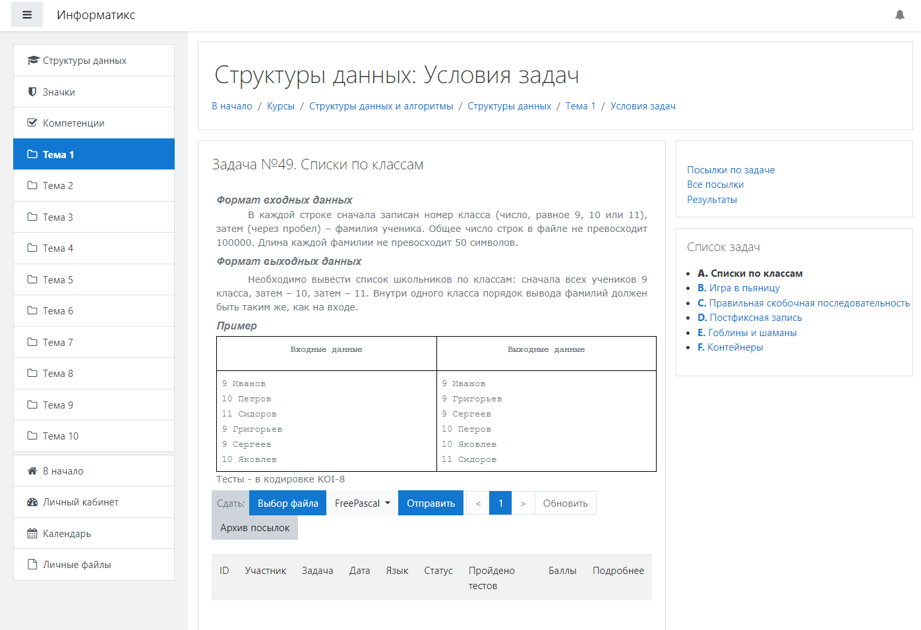
Рисунок 1.1 – Платформа «Информатикс»
Платформа «LeetCode», в свою очередь, отличается современным визуальным оформлением и продуманной структурой каталога задач. Широкие возможности фильтрации по тематике, сложности и тегам существенно облегчают навигацию и поиск нужного материала, что положительно сказывается на пользовательском опыте в целом. Внешний вид страницы задачи проиллюстрирован на рисунке 1.2.
Платформа «Codewars» также располагает удобным интерфейсом, рассчитанным на разработчиков с разным уровнем подготовки. Среди ключевых возможностей — гибкий поиск задач по тематике, уровню сложности и языку программирования. Отдельного внимания заслуживает инструментарий для взаимодействия с сообществом: пользователи могут обсуждать условия задач и варианты решений, что способствует более глубокому усвоению материала и обмену практическим опытом между участниками. Внешний вид страницы задачи проиллюстрирован на рисунке 1.3.
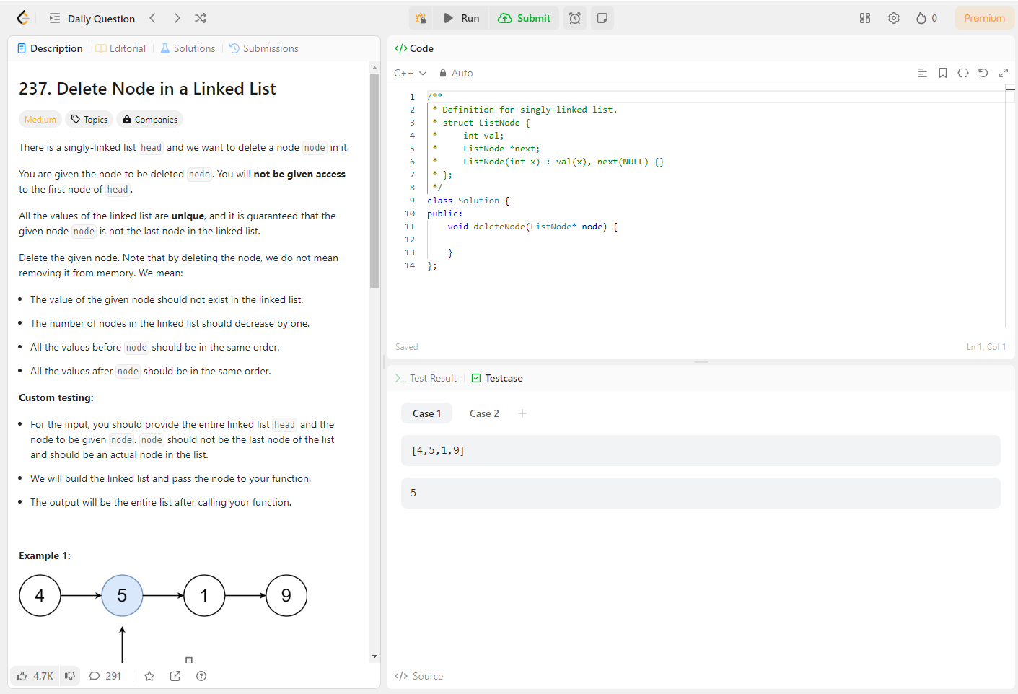
Рисунок 1.2 – Платформа «LeetCode»
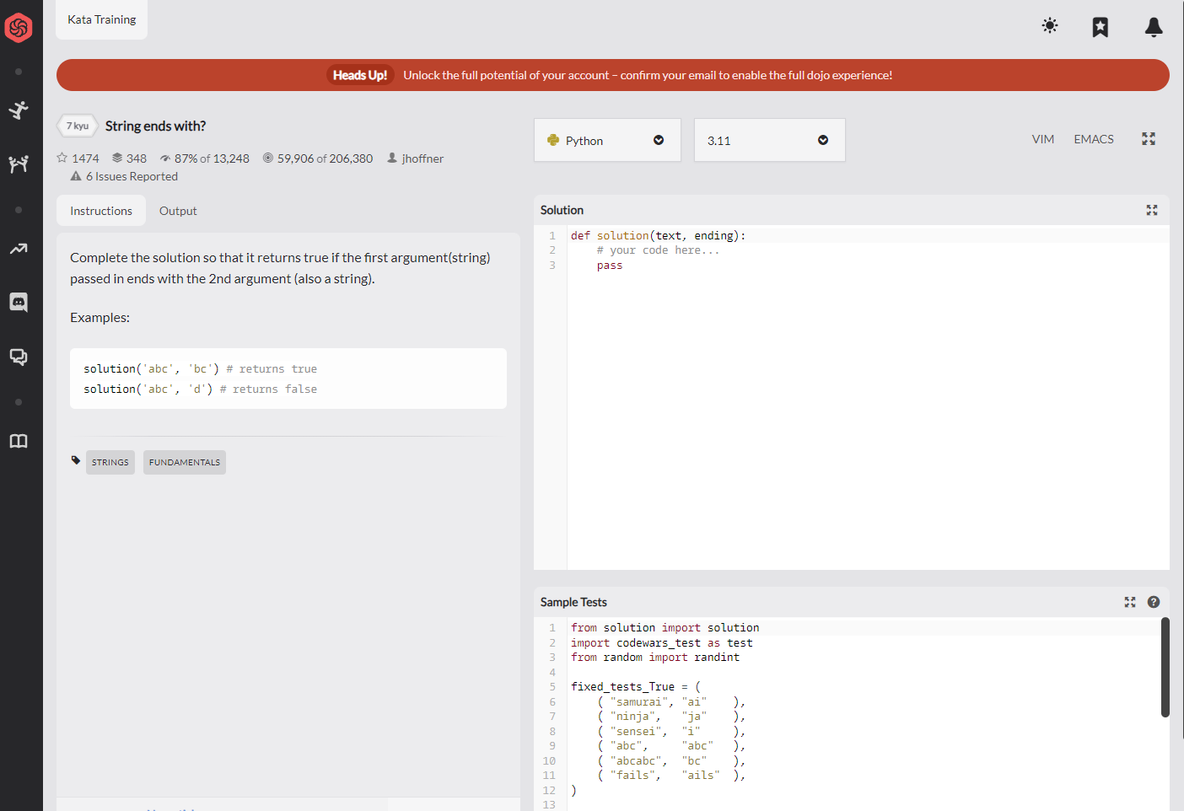
Рисунок 1.3 – Платформа «CodeWars»
Платформа «HackerRank» предоставляет понятный и логично организованный интерфейс, ориентированный на широкую аудиторию — от начинающих до опытных разработчиков. Задачи систематизированы в структурированный каталог с возможностью фильтрации по тематике, уровню сложности и языку программирования.
Страница каждой задачи содержит развёрнутое описание условия, спецификацию входных и выходных данных, а также разобранные примеры. Встроенный редактор с подсветкой синтаксиса и поддержкой запуска кода непосредственно на платформе позволяет проверять решения без привлечения внешних инструментов.
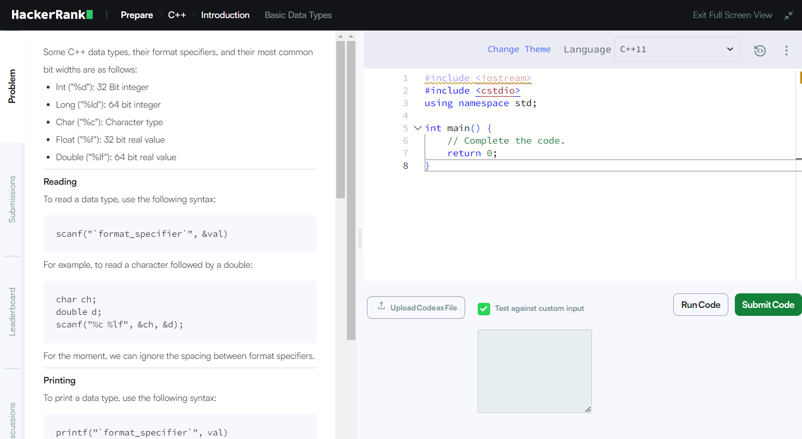
Рисунок 1.4 – Платформа «HackerRank»
Среди рассматриваемых платформ «LeetCode» выделяется наличием интерактивной среды для выполнения кода — «песочницы» (playground), функционирующей независимо от системы задач. Данный инструмент открывает разработчикам пространство для свободного экспериментирования с кодом, что благоприятно влияет на развитие профессиональных компетенций.
Подобная среда даёт возможность проверять, отлаживать и совершенствовать алгоритмы вне контекста конкретных задач. Пользователи могут реализовывать собственные идеи, осваивать новые концепции и подходы к разработке, а также изучать различные языки программирования без каких-либо ограничений.
Интерактивность такой среды обеспечивает незамедлительное отображение результатов выполнения кода, что заметно ускоряет как процесс обучения, так и отладку программ. Помимо этого, пользователи получают возможность сравнивать различные подходы к решению одной и той же задачи, оценивая их производительность и эффективность.
Наличие подобного инструмента расширяет горизонты обучения за рамки выполнения типовых заданий. Свободное экспериментирование стимулирует нестандартное мышление и поиск оригинальных решений, формируя творческий подход к программированию.
Ещё одной примечательной функциональностью является возможность совместной работы над задачами в режиме реального времени. Такой формат позволяет участникам обмениваться идеями, оперативно указывать на ошибки и коллективно вырабатывать оптимальные решения.
При совместном редактировании все участники могут одновременно просматривать, изменять и анализировать общий код. Это создаёт условия для активного обмена знаниями и накопленным опытом, а также повышает продуктивность командной работы.
К преимуществам совместного редактирования относятся: оперативная обратная связь, сокращение времени разработки и повышение качества итогового кода за счёт коллективного обсуждения и взаимной проверки. Дополнительным эффектом является развитие навыков работы в команде и освоение новых подходов к решению задач.
Вместе с тем ни одна из рассматриваемых платформ в настоящее время не реализует функцию совместного редактирования кода в режиме реального времени.

1.4 Постановка задачи
Проведённый сравнительный анализ существующих образовательных веб-платформ с автоматизированной проверкой решений показал, что, несмотря на наличие базового функционала, каждый из рассмотренных сервисов обладает рядом существенных ограничений. Так, платформы «LeetCode» и «Codewars» не предоставляют русскоязычного интерфейса. Платформа «Информатикс» располагает узким перечнем поддерживаемых языков программирования, а её интерфейс уступает конкурентам по удобству использования. Возможность добавления пользовательских задач отсутствует как на «LeetCode», так и на «Информатикс». Запуск программного кода вне контекста конкретной задачи недоступен на платформах «Информатикс» и «Codewars».
Выявленные недостатки носят достаточно весомый характер и демонстрируют актуальность разработки собственной информационной системы «SupremeCode», способной устранить обозначенные пробелы.
Основная цель проекта состоит в создании отечественной образовательной платформы для обучения программированию и информационным технологиям, способной выступить полноценной альтернативой зарубежным аналогам в рамках стратегии импортозамещения цифровых сервисов.
Разрабатываемая система ориентирована на формирование единой русскоязычной среды, в которой обучающиеся смогут не только осваивать теоретические основы, но и закреплять полученные знания через практическое решение алгоритмических задач с автоматизированной проверкой результата, запуск произвольного программного кода и публикацию собственных задач для сообщества.
В перспективе платформа призвана стать конкурентоспособным национальным продуктом, востребованным как в системе высшего и среднего профессионального образования, так и среди индивидуальных пользователей.
Перечень задач для реализации:
- исследование платформ с алгоритмических задачами;
- проектирование архитектуры информационной системы;
- разработать серверное приложение, обрабатывающее запросы пользователей и взаимодействующее с базой данных;
- реализовать интерфейс, который позволит пользователю взаимодействовать с системой и решать задачи.

1.5 Вывод по главе
В этой главе были изучены случаи, когда подобная информационная система окажется полезной. Проведено исследование аналогичных программных продуктов. Рассмотрена потребность в ИС «SupremeCode». Поставлена цель и сформулированы задачи для реализации информационной системы.

2 Проектирование информационной системы
Проектирование ИС представляет собой многоступенчатый процесс ее создания с использованием совокупности методологий и инструментальных средств.

2.1 Описание базового пользовательского пути
В настоящем пункте раскрывается типовой сценарий взаимодействия пользователя с платформой, предназначенной для решения задач по программированию. Внимание сосредоточено сугубо на пользовательском опыте, тогда как внутренние механизмы функционирования системы остаются за рамками рассмотрения.
Предполагается, что перед началом работы пользователь проходит процедуру авторизации на платформе. По завершении входа ему открывается доступ к перечню имеющихся задач. Среди представленных вариантов пользователь выбирает ту задачу, которая представляет для него интерес, и подробно знакомится с её формулировкой, чтобы разобраться в поставленных условиях и предъявляемых требованиях.
Затем определяется язык программирования, посредством которого будет реализовано решение, после чего пользователь переходит к непосредственному написанию кода. По окончании работы над программой решение направляется на проверку, а спустя некоторое время становится доступен результат проверки. В ситуации, когда результат проверки не устраивает пользователя — допустим, программа не справляется со всеми тестами либо не достигает требуемой производительности, — допускается доработка кода и его повторная отправка на проверку. Подобный цикл может повторяться столько раз, сколько потребуется для получения удовлетворительного результата.

2.2 Описание сущностей предметной области
В данной главе будет описано описание сущностей предметной области ИС. Основными сущностями являются:
- пользователь;
- задача;
- тег;
- решение;
- результат проверки;
- язык.
Каждая из этих сущностей обладает набором атрибутов, которые фиксируют состояние объекта в системе и обеспечивают его идентификацию, функциональность и взаимосвязи с другими объектами.

2.2.1 Описание сущности «Пользователь»
Пользователь представляет собой зарегистрированного участника платформы, который может создавать задачи, отправлять решения и взаимодействовать с системой. Атрибуты пользователя:
- идентификатор — уникальный числовой код, назначаемый системой при создании учётной записи;
- никнейм — уникальное публичное имя пользователя, используемое для упоминаний и отображения в интерфейсе;
- email — адрес электронной почты, привязанный к учётной записи, используется для уведомлений и восстановления доступа;
- логин — внутреннее имя для входа в систему, может совпадать с никнеймом;
- пароль в хешированном виде — результат применения необратимой криптографической функции к исходному паролю, хранится для аутентификации;
- привилегии — набор прав, определяющих доступ к административным и модераторским функциям;
- роли — категории пользователей, влияющие на поведение системы, например пользователь, автор, модератор, администратор;
- дата регистрации — момент времени создания учётной записи, используется для статистики и сортировки.

2.2.2 Описание сущности «Задача»
Задача представляет собой программистское упражнение, которое пользователь должен решить, написав код на одном из поддерживаемых языков. Атрибуты задачи:
- идентификатор — уникальный код задачи в системе; название — краткое наименование, отражающее суть задания;
- описание — подробное объяснение условия, входных и выходных данных, примеров и ограничений;
- автор — ссылка на пользователя, создавшего задачу; сложность — оценка трудности выполнения задания, например, числовой уровень или категория;
- теги — набор ключевых слов, характеризующих тематику задачи, таких как алгоритмы, строки, динамическое программирование;
- языки — перечень языков программирования, на которых разрешено сдавать решение;
- шаблон решения — начальный код, предоставляемый пользователю для заполнения;
- авто-тесты — набор проверок, которые запускаются после отправки решения для оценки корректности;
- эталонное решение — корректный код, написанный автором задачи, используется для валидации тестов и показа после успешной сдачи.

2.2.3 Описание сущности «Тег»
Тег является вспомогательной сущностью, предназначенной для категоризации и поиска задач по тематике. Атрибуты тега:
- идентификатор — уникальный код тега;
- название — короткое осмысленное имя тега, например, массивы, графы, регулярные выражения.

2.2.4 Описание сущности «Решение»
Решение представляет собой код, отправленный пользователем в ответ на задачу. Атрибуты решения:
- идентификатор — уникальный код решения;
- задача — ссылка на задачу, к которой относится данное решение;
- автор — пользователь, написавший решение;
- язык — язык программирования, использованный при написании кода;
- код — текст программы в виде строки, отправленный пользователем.

2.2.5 Описание сущности «Результат проверки»
Результат проверки фиксирует итог автоматического тестирования отправленного решения. Атрибуты результата:
- идентификатор — уникальный код результата, обычно совпадает с идентификатором проверяемого решения;
- решение — ссылка на проверенное решение; код завершения — числовой код, возвращённый процессом выполнения тестов, где ноль обычно означает успешное завершение;
- число тестов — общее количество выполненных тестов;
- число провалов — количество тестов, которые решение не прошло;
- число ошибок — количество тестов, завершившихся исключением или ошибкой выполнения;
- засчитано ли решение — булевый флаг, указывающий, считается ли задача решённой успешно.

2.2.6 Описание сущности «Язык»
Язык программирования описывает среду выполнения, доступную пользователям для написания решений. Атрибуты языка:
- идентификатор — уникальный код языка в системе;
- название — полное наименование языка, например, python, java;
- путь до иконки — ссылка на графический файл, отображаемый в интерфейсе рядом с выбором языка;
- идентификатор языка в редакторе — внутренний код, используемый для настройки подсветки синтаксиса и автодополнения в текстовом редакторе;
- расширение файла — стандартное расширение для файлов с исходным кодом на данном языке, например, «.py» или «.java».

2.3 Хранение сущностей предметной области
Хранение сущностей предметной области реализовано с использованием двух типов систем. Реляционная база данных PostgreSQL [5] применяется для хранения структурированных атрибутов сущностей и связей между ними. Объектное S3-совместимое хранилище MinIO [6] используется для хранения файлов большого объёма, таких как код решений, авто-тесты, эталонные решения и шаблоны кода. Такое разделение обусловлено различной природой данных: реляционная база эффективна для связей и поиска, а объектное хранилище оптимизировано для хранения и доставки файлов.

2.3.1 Хранение сущностей в PostgreSQL
База данных PostgreSQL выбран в качестве реляционной базы данных благодаря своей надёжности, поддержке транзакций и механизму внешних ключей с каскадными действиями. Это гарантирует целостность данных при удалении пользователей или задач — все связанные решения и результаты проверки автоматически удаляются, исключая появление сиротских записей. Автоматическая генерация первичных ключей через тип bigserial упрощает вставку новых сущностей без необходимости ручного управления идентификаторами. В PostgreSQL созданы следующие таблицы.
Таблица users хранит учётные записи пользователей. Атрибут id является первичным ключом с автоматической генерацией на основе последовательности. Атрибут username имеет ограничение уникальности и не может быть пустым, что гарантирует отсутствие повторяющихся публичных имён. Атрибут avatar содержит путь к аватару пользователя и может отсутствовать. Атрибут keycloak_id также уникален и не может быть пустым, он служит для интеграции с системой аутентификации Keycloak [7]. Для ускорения поиска по keycloak_id создан индекс INDEX_USERS_KEYCLOAK_ID.
Таблица problem содержит задачи. Первичный ключ id генерируется автоматически. Внешний ключ author_id ссылается на таблицу users и при удалении пользователя автоматически удаляет все его задачи благодаря каскадному действию «ON DELETE CASCADE». Атрибут name ограничен 50 символами и обязателен. Атрибут description может содержать до 10000 символов. Атрибут difficulty хранит строковое значение сложности, например, easy, medium, hard.
Таблица tag используется для категоризации задач. Она содержит автоматически генерируемый идентификатор id и обязательное название name длиной до 32 символов. Связь между задачами и тегами реализована через таблицу problem_tags, которая содержит внешние ключи problem_id и tag_id. Первичный ключ этой таблицы составной, что предотвращает дублирование пар задача-тег. При удалении задачи или тега соответствующие записи в problem_tags удаляются каскадно.
Таблица problem_language связывает задачу с поддерживаемыми языками программирования. Она имеет собственный первичный ключ id, а также внешние ключи problem_id и language_id. Уникальное ограничение на пару problem_id и language_id гарантирует, что для одной задачи язык не будет добавлен дважды. При удалении задачи все связанные записи в problem_language удаляются автоматически. Отметим, что в данной таблице поле language_id хранит строковый идентификатор языка, а не ссылается на отдельную таблицу языков.
Таблица solution хранит отправленные пользователем решения. Первичный ключ id генерируется автоматически. Атрибут created_at по умолчанию принимает текущую метку времени в момент создания записи. Внешний ключ author_id ссылается на пользователя, отправившего решение, и при удалении пользователя его решения удаляются. Внешний ключ problem_language_id ссылается на таблицу problem_language, то есть решение привязывается к конкретной задаче и конкретному языку, который поддерживается для этой задачи. При удалении записи в problem_language связанные решения также удаляются.
Таблица solution_result хранит результаты проверки решения. Первичный ключ id одновременно является внешним ключом, ссылающимся на таблицу solution, что обеспечивает отношение один-к-одному. Атрибут created_at фиксирует время завершения проверки. Атрибут exit_code по умолчанию равен нулю и соответствует коду завершения процесса тестирования. Атрибут solved является булевым флагом и по умолчанию false. Атрибуты total, failures, errors хранят количество всех тестов, проваленных тестов и тестов с ошибками соответственно, каждый по умолчанию равен нулю.
Уникальные ограничения на полях username и keycloak_id предотвращают дублирование учётных записей, а индекс по keycloak_id ускоряет аутентификацию через внешний сервис Keycloak. Составной первичный ключ в таблице problem_tags эффективно реализует связь многие-ко-многим без дублирования пар задача-тег.
При проектировании схемы базы данных учитывались типичные паттерны доступа платформы. Чаще всего выполняются запросы на получение списка задач по тегам и сложности, выборка решений пользователя для конкретной задачи, а также агрегация статистики по результатам проверок. Внешние ключи с каскадным удалением упрощают поддержку целостности, но требуют осторожности при массовых операциях удаления. Таблицы problem_language и solution_result спроектированы таким образом, чтобы минимизировать дублирование данных и обеспечить быстрый доступ к часто используемым атрибутам. В совокупности описанная схема PostgreSQL покрывает все потребности хранения связанных структурированных данных, оставляя файловое содержимое объектному хранилищу.
Диаграмма, описывающая схему базы данных представлена на рисунке 2.1.
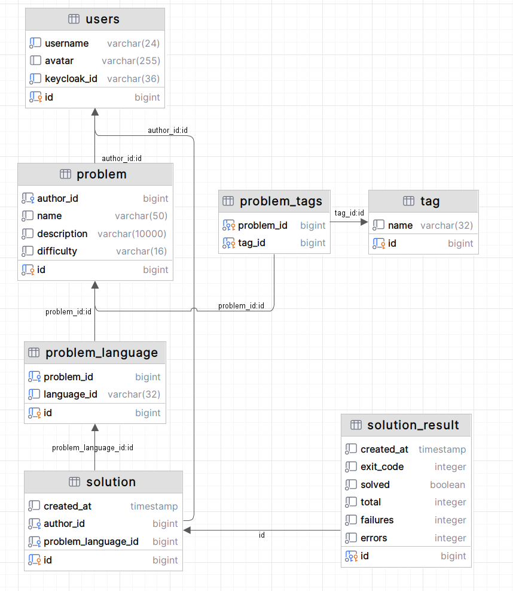
Рисунок 2.1 – Диаграмма структуры базы данных

2.3.2 Хранение файлов в MinIO
Для хранения файлов используется объектное хранилище MinIO. Выбор MinIO обусловлен необходимостью хранить код программ, авто-тесты и отчёты, которые имеют неструктурированную природу и могут достигать значительного объёма. В MinIO созданы два бакета: бакет problems для файлов, связанных с задачами, и бакет solutions для пользовательских решений и отчётов.
В бакете problems файлы организованы по следующей схеме именования: «/problems/{problemId}/languages/{languageId}/», где переменная problemId означает идентификатор задачи, а переменная languageId – идентификатор языка. Для каждого сочетания задачи и языка создаётся три файла. Файл «test.txt» содержит авто-тесты, которые будут выполняться для проверки пользовательских решений. Файл solution.txt содержит эталонное решение, написанное автором задачи. Файл solution-template.txt содержит шаблон кода, который отображается пользователю в редакторе в качестве отправной точки.
В бакете solutions файлы организованы по следующей схеме: «/users/{userId}/problems/{problemId}/languages/{languageId}/solutions/{solutionId}/», переменная userId означает идентификатор пользователя, problemId – идентификатор задачи, languageId – идентификатор языка, solutionId – идентификатор решения. Для каждого решения создаётся папка. Внутри папки файл solution.txt хранит исходный код, отправленный пользователем. Дополнительно после проверки в эту же папку помещаются файл «logs.txt» с логами выполнения тестов и файл «report.txt» с детализированным отчётом о результатах проверки. Такая структура позволяет легко связывать решение, хранящееся в реляционной базе, с соответствующими файлами в объектном хранилище, используя идентификаторы и логические пути сборки.
Таким образом, совместное использование PostgreSQL и MinIO обеспечивает эффективное хранение всех сущностей предметной области: реляционная база отвечает за связи и метаданные, а объектное хранилище — за файловое содержимое. Система однозначно определяет пути к каждому файлу через функции построения путей, что позволяет программно получать доступ к необходимым данным при проверке решений и отображении задач пользователям.

2.4 Проектирование микросервисной архитектуры ИС
Архитектура информационной системы базируется на микросервисном подходе, что позволяет обеспечить масштабируемость, отказоустойчивость и независимость разработки отдельных функциональных блоков. В основе проектного решения лежит схема компонентов системы, которая определяет взаимодействие между ключевыми сервисами. Каждый сервис решает строго определённый круг задач и коммуницирует с другими через легковесные протоколы или брокер сообщений. Схема, описывающая компоненты ИС представлена на рисунке 2.2. Далее приводится детальное описание назначения и внутреннего устройства каждого из сервисов, представленных на схеме.
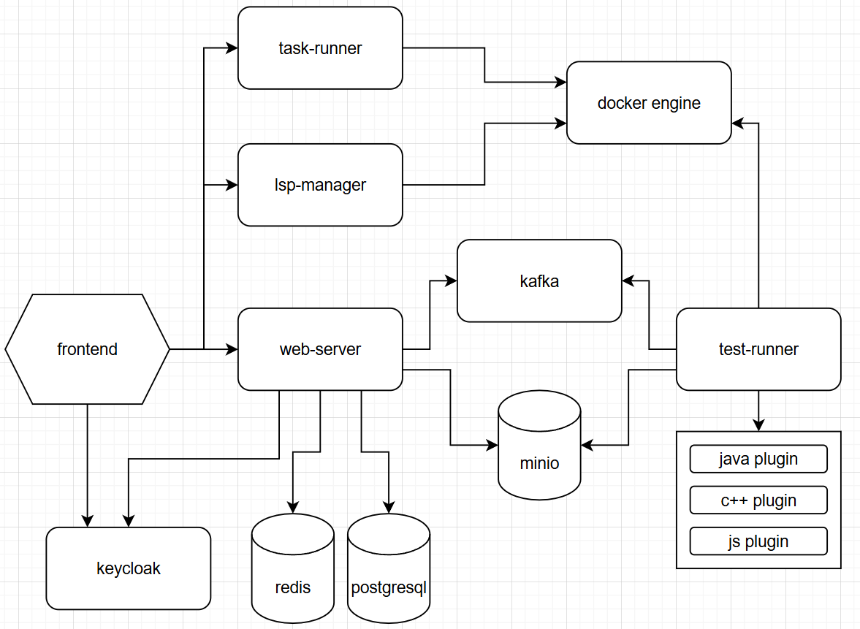
Рисунок 2.2 – Схема компонентов системы

2.4.1 Сервис web-server
Сервис web-server является центральным компонентом системы, обеспечивающим взаимодействие между пользовательским интерфейсом и остальными микросервисами. Данный сервис представляет собой единственный компонент архитектуры, который имеет прямое подключение к реляционной базе данных PostgreSQL. Сервис web-server выполняет функции API-шлюза, обрабатывая входящие HTTP-запросы от фронтенда и маршрутизируя их к соответствующим внутренним сервисам. В его зону ответственности входит выполнение CRUD-операций над основными сущностями платформы: задачами, тегами и решениями пользователей. Кроме того, web-server предоставляет фронтенду конфигурацию платформы, включающую настройки окружения, доступные языки программирования, лимиты ресурсов и другие параметры, необходимые для корректной работы клиентской части.
В сервисе используется Redis, однако его роль в данной архитектуре отличается от классического кеширования данных. Поскольку web-server будет реплицирован для обеспечения отказоустойчивости и масштабирования под нагрузку, возникает проблема: вычитать сообщение с результатом проверки из очереди может не тот экземпляр web-server, к которому в данный момент подключен пользователь через «long-polling». Для решения этой проблемы сообщение о результате проверки после обработки отправляется не только в базу данных, но и в Redis [8]. Все экземпляры web-server подписаны на каналы Redis, и тот инстанс, который имеет активное соединение с ожидающим пользователем, получает результат из Redis и передает его на фронтенд. Таким образом, Redis выступает в роли внутренней шины событий для синхронизации состояний между репликами веб-сервера.
Организация асинхронной проверки решений выстроена через брокер сообщений Apache Kafka [9]. При поступлении запроса на проверку решения web-server сохраняет код пользователя в объектное хранилище MinIO, а метаданные о решении — в PostgreSQL. Затем сервис формирует сообщение-задачу, содержащее идентификаторы решения, задачи и пользователя, и публикует его в соответствующую тему Kafka. После этого web-server немедленно возвращает пользователю подтверждение о принятии задачи в обработку, не дожидаясь завершения проверки. Тем временем web-server сохраняет состояние ожидания в Redis, связывая идентификатор решения с конкретным экземпляром сервиса и идентификатором соединения с пользователем. Когда результат проверки становится доступным, экземпляр web-server, получивший уведомление через Redis, отправляет его пользователю.

2.4.2 Сервис проверки решений test-runner
Непосредственной проверкой решения занимается сервис test-runner. Для обеспечения надежности и асинхронности обработки между web-server и test-runner вводится очередь сообщений на базе брокера Apache Kafka. Такой подход гарантирует, что запрос на проверку не будет потерян в случае временной недоступности или перегрузки сервисов проверки. Сервис web-server помещает задачу в очередь и немедленно завершает свою часть работы, а экземпляры test-runner забирают задачи по мере своей готовности. Это также позволяет горизонтально масштабировать количество test-runner в зависимости от текущей нагрузки: при увеличении числа запросов администратор может запустить дополнительные экземпляры сервиса, которые автоматически начнут потреблять сообщения из очереди.
Процесс работы test-runner организован следующим образом. Сервис потребляет сообщения из Kafka, извлекая из очереди идентификаторы решения и задачи. Затем он вычитывает соответствующие файлы из MinIO: код пользователя, тесты и конфигурацию окружения. Используя плагин конкретного языка программирования, test-runner запускает изолированный Docker-контейнер, внутри которого выполняется проверка решения. По завершении работы контейнера сервис получает вердикт — результат проверки, содержащий статус (успешно/неуспешно), вывод тестов, количество тестов: общее, проваленных и ошибочных. Сформированный вердикт отправляется обратно в Kafka в соответствующую тему. Сервис web-server, подписанный на эту тему, вычитывает результат, сохраняет его в базу данных и через установленное соединение возвращает пользователю, ожидающему результата проверки.
Вопросы безопасности при запуске недоверенного пользовательского кода в Docker-контейнерах, включая ограничения ресурсов, изоляцию файловой системы и сетевой доступ, детально рассмотрены в моей отдельной статье [22], ссылка на которую приведена в списке использованных источников.

2.4.3 Сервис запуска кода task-runner
Сервис запуска кода task-runner представляет собой отдельный функциональный модуль, предназначенный для выполнения пользовательского кода в Docker-контейнере [10] без полноценной проверки решения, но с возможностью получить стандартный вывод программы. Данный сервис полезен в сценариях, когда пользователь хочет протестировать поведение какой-либо функции языка, проверить синтаксис или отладить небольшой фрагмент кода в изолированной среде перед отправкой окончательного решения. В отличие от test-runner, который работает асинхронно через очередь сообщений и возвращает структурированный вердикт, task-runner спроектирован для синхронного взаимодействия. Пользователь напрямую отправляет REST-запрос с фронтенда на task-runner, передавая в теле запроса исходный код и язык программирования. Сервис запускает подходящий Docker-образ, выполняет код, захватывает стандартный вывод (stdout) и стандартный поток ошибок (stderr), после чего возвращает их пользователю в HTTP-ответе. Это позволяет организовать интерактивную среду для экспериментов с кодом, похожую на REPL-консоль, но выполняющуюся в безопасном контейнеризованном окружении.

2.4.4 Сервис языковой поддержки lsp-manager
Сервис языковой поддержки lsp-manager предназначен для обеспечения превосходного опыта разработки решений на стороне клиента. LSP [11] (Language Server Protocol) — это протокол, разработанный компанией Microsoft для стандартизации взаимодействия между редакторами кода и инструментами анализа языков программирования. LSP-сервер предоставляет такие возможности, как автодополнение, переход к определению, поиск ссылок, подсветка синтаксических ошибок и рефакторинг. Сервис lsp-manager управляет жизненным циклом Docker-контейнеров, внутри которых запущены LSP-серверы для различных языков программирования. При подключении пользователя lsp-manager создает новый контейнер с соответствующим LSP-сервером, проксирует поток ввода-вывода (stdio) этого контейнера в WebSocket-соединение с клиентом и обратно. Таким образом, редактор кода в браузере пользователя получает возможность взаимодействовать с LSP-сервером так, как если бы он был установлен локально. Сервис lsp-manager также отслеживает завершение сеансов и останавливает неиспользуемые контейнеры для экономии ресурсов.

2.5 Возможности репликации микросервисов ИС
Архитектура системы спроектирована с учетом горизонтального масштабирования и репликации ключевых компонентов для обеспечения высокой пропускной способности и отказоустойчивости. Каждый микросервис может быть запущен в нескольких экземплярах, что позволяет распределять нагрузку и сохранять работоспособность системы при отказе отдельных узлов. Механизмы синхронизации между репликами различаются в зависимости от характера сервиса и его коммуникационных паттернов.

2.5.1 Репликация сервиса web-server
Сервис web-server подлежит репликации для увеличения доступности API-шлюза и обработки возрастающего числа HTTP-запросов от фронтенда. Несколько экземпляров web-server работают параллельно, каждый из которых имеет собственное подключение к PostgreSQL и Redis. При горизонтальном масштабировании web-server увеличивается пропускная способность обработки CRUD-операций, запросов на проверку решений и запросов к конфигурации платформы. Проблема синхронизации между репликами решается через Redis, который используется не для кеширования, а как канал оповещения. Когда один экземпляр web-server получает результат проверки из Kafka, он не может напрямую отдать его пользователю, поскольку соединение с пользователем принадлежит другому экземпляру. Поэтому сервис публикует результат в Redis, а все реплики web-server подписаны на соответствующие каналы. Тот экземпляр, который имеет активное соединение с ожидающим пользователем, забирает результат из Redis и отправляет его на фронтенд. Отказ одного из экземпляров web-server не приводит к потере пользовательских запросов, так как другие реплики продолжают обслуживать трафик.

2.5.2 Репликация сервиса test-runner
Сервис test-runner также поддерживает горизонтальное масштабирование для увеличения пропускной способности проверки решений. Поскольку test-runner взаимодействует с системой исключительно через очередь сообщений Apache Kafka, добавление новых экземпляров этого сервиса не требует дополнительной настройки синхронизации. Каждый экземпляр test-runner независимо потребляет сообщения из одной и той же темы Kafka. Брокер сообщений автоматически распределяет задачи между доступными потребителями, обеспечивая балансировку нагрузки. Механизм групп потребителей Kafka гарантирует, что каждое сообщение будет обработано ровно одним экземплятом test-runner. При увеличении количества поступающих задач на проверку администратор может запустить дополнительные экземпляры test-runner, и пропускная способность системы возрастет пропорционально числу работающих экземпляров. Отказ одного или нескольких test-runner не приводит к потере задач — необработанные сообщения остаются в очереди Kafka и будут приняты другими работающими экземплярами.

2.5.3 Репликация сервиса task-runner
Сервис task-runner, выполняющий запуск пользовательского кода в синхронном режиме по REST-запросам с фронтенда, также может быть реплицирован. Поскольку task-runner не сохраняет состояние между запросами и не требует синхронизации с другими экземплярами, масштабирование этого сервиса сводится к запуску нескольких копий за балансировщиком нагрузки. Входящие REST-запросы распределяются между доступными экземплярами task-runner, что увеличивает общую пропускную способность по обработке интерактивных запусков кода. При отказе одного из экземпляров балансировщик нагрузки перестает направлять на него трафик, а пользовательские запросы обслуживаются оставшимися репликами. Важно отметить, что task-runner не использует Kafka и не участвует в асинхронной проверке решений, что упрощает его репликацию.

2.5.4 Репликация сервиса lsp-manager
Сервис языковой поддержки lsp-manager, управляющий Docker-контейнерами с LSP-серверами, также может быть реплицирован для увеличения доступности. Однако специфика этого сервиса требует внимания к управлению сессиями. Каждый экземпляр lsp-manager запускает собственные контейнеры с LSP-серверами для подключенных пользователей. При горизонтальном масштабировании новые пользователи могут подключаться к разным экземплярам lsp-manager. Проблема возникает, если экземпляр, к которому был подключен пользователь, выходит из строя — LSP-сессия прерывается, и пользователю потребуется переподключиться. Для повышения доступности можно запускать lsp-manager под оркестратором контейнеров, который автоматически перезапускает упавшие экземпляры и перераспределяет новые подключения между работающими репликами. При увеличении числа одновременно работающих пользователей добавление новых экземпляров lsp-manager позволяет обслуживать больше параллельных LSP-сессий.

2.5.5 Репликация компонентов инфраструктуры
Дополнительные компоненты инфраструктуры также поддерживают репликацию. PostgreSQL, являющийся единственной базой данных в системе, может быть развернут в режиме мастер-реплика для обеспечения отказоустойчивости и распределения нагрузки на чтение. MinIO поддерживает распределенный режим работы, когда несколько узлов объединяются в кластер. Apache Kafka по своей природе является распределенной системой и поддерживает репликацию партиций между брокерами. Redis может быть развернут в кластерном режиме с мастер-репликацией. Keycloak также поддерживает кластеризацию через обнаружение узлов и репликацию кэшей. Такое комплексное использование репликации на всех уровнях архитектуры гарантирует, что система в целом сохраняет работоспособность и приемлемую производительность при отказах отдельных узлов и при росте нагрузки.

2.6 Расширение ИС через плагинизацию и конфигурацию
В рамках магистерской работы программное обеспечение должно проектироваться с возможностью расширения без изменения ядра системы. Это требование реализуется через механизмы конфигурации и плагинизации, позволяющие добавлять поддержку новых языков программирования. Каждый компонент архитектуры получает информацию о доступных языках из соответствующих источников.
Сервис web-server предоставляет фронтенду конфигурацию платформы, включающую перечень поддерживаемых языков программирования с их метаданными. При добавлении нового языка достаточно внести соответствующую запись в конфигурацию. Фронтенд, получая эту конфигурацию при инициализации, автоматически отображает новый язык в интерфейсе выбора языка при создании задачи или написании решения. Таким образом, ни web-server, ни клиентская часть не требуют для поддержки нового языка.
Сервис test-runner реализует расширение через механизм Java-плагинов. Необходимость такого подхода обусловлена тем, что каждый язык программирования имеет свой тестовый фреймворк, который может выдавать результаты проверки в уникальном, специфичном для данного языка формате. Разные тестовые фреймворки могут возвращать результаты в разных форматах. Чтобы унифицировать обработку результатов внутри системы, требуется программный код, который будет преобразовывать вывод тестового фреймворка конкретного языка в единый внутренний формат вердикта, понятный всем компонентам архитектуры. Именно этот код размещается в плагине для соответствующего языка. При добавлении нового языка разрабатывается новый плагин, который инкапсулирует логику запуска тестового фреймворка и приведения его выходных данных к стандартному формату. Плагин помещается в classpath сервиса test-runner, после чего ядро сервиса обнаруживает его и начинает использовать для проверки решений на новом языке. Само ядро test-runner при этом не изменяется.
Сервис task-runner поддерживает добавление новых языков через конфигурацию, где указывается Docker-образ для запуска пользовательского кода. При получении REST-запроса task-runner считывает указанный пользователем язык, находит соответствующую конфигурацию и запускает контейнер из предустановленного образа. Аналогичным образом сервис lsp-manager получает поддержку нового языка через конфигурацию, содержащую Docker-образ с LSP-сервером для этого языка. Такая унифицированная конфигурационная модель позволяет расширять функциональность системы чисто декларативными средствами, не прибегая к модификации исходного кода работающих микросервисов.

2.7 Генерация задач с помощью искусственного интеллекта
Генерация задач является перспективным направлением развития информационной системы «SupremeCode», поскольку позволяет автоматизировать один из наиболее трудоёмких процессов — создание качественных, разнообразных и методически выверенных упражнений. Внедрение искусственного интеллекта в этот процесс не только ускоряет наполнение платформы новыми задачами, но и открывает возможности для адаптивной генерации под конкретные учебные цели, уровни сложности или тематические области. Однако вместо создания специализированного генератора с нуля целесообразно использовать существующие сильные кодинг-агенты, которые уже обладают развитой функциональностью.
Современный AI-агент, предназначенный для задач программирования, как правило, включает в себя следующие возможности:
- окно чата с удалением, редактированием сообщений и повторной генерацией ответа;
- управление сессиями (отдельными чатами с собственной историей); чекпоинты и предпросмотр изменений;
- работа с файлами, консольными командами bash, grep, glob;
- поддержка LSP, todo-списков, веб-запросов и вопросов к пользователю;
- настраиваемые правила в agents.md;
- agentic workflow (многошаговые рассуждения и действия);
- продвинутая работа с контекстом;
- параллельный вызов инструментов;
- коннекторы к различным провайдерам и моделям;
- MCP (Model Context Protocol);
- Skills (навыки);
- RAG (Retrieval-Augmented Generation);
- субагенты.
Этот перечень постоянно расширяется, и разработчики кодинг-агентов активно добавляют новый функционал. В сфере программирования разумным подходом является переиспользование готовых возможностей, а не их повторная реализация.
Предлагаемое решение представлено в виде интеграции фронтенда платформы с локальным MCP-сервером [12], который, в свою очередь, взаимодействует с кодинг-агентом. Фронтенд предоставляет MCP-серверу набор функций по протоколу WebSocket. К числу таких функций относятся:
- platformInfo (информация о платформе);
- exportThisProblem (экспорт текущей задачи);
- importThisProblem (импорт задачи);
- validate (валидация задачи);
- listProblems (список существующих задач);
- exportProblem (экспорт произвольной задачи).
Локальный MCP-сервер предоставляет эти же функции кодинг-агенту уже по протоколу MCP. Схема взаимодействия кодинг-агента с фронтендом через MCP-сервер представлена на рисунке 2.3.
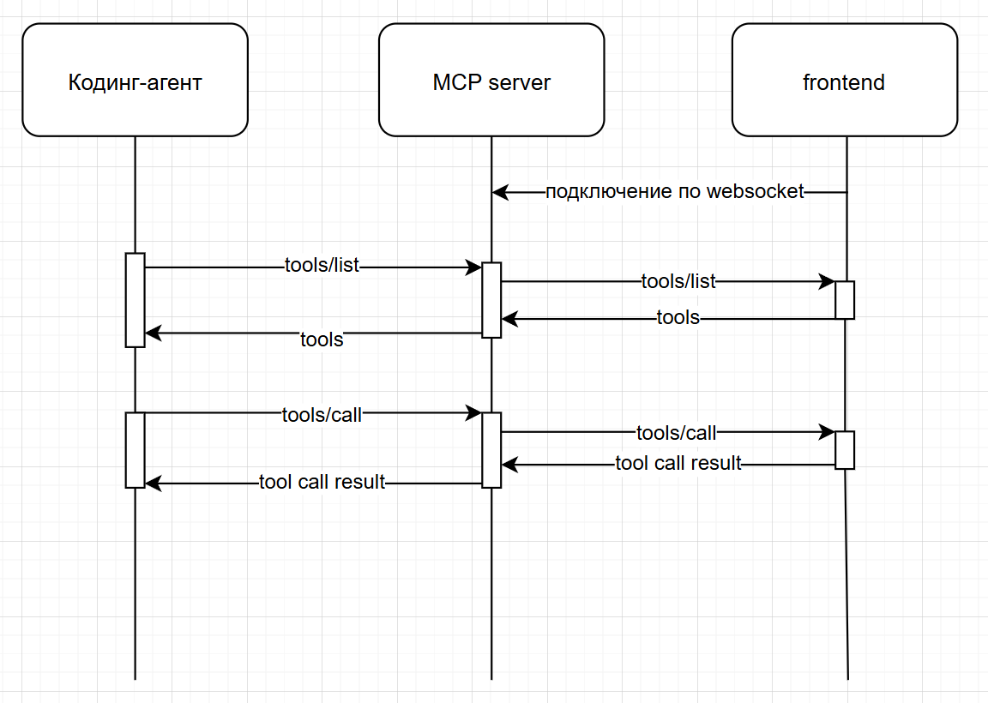
Рисунок 2.3 – Схема взаимодействия через MCP-сервер
Процесс генерации задачи выглядит следующим образом. На фронтенде, на экране редактирования задачи, пользователь нажимает кнопку «Экспорт» и выбирает свободную папку на своём компьютере. В этой же папке пользователь запускает предпочитаемого кодинг-агента (например, opencode). Экспорт происходит вместе со специальным «навыком» (skill) для агента. В файле «SKILL.md», который входит в состав навыка, описана вся необходимая информация: структура задачи, схемы данных файлов задачи, инструкция по инициализации проекта, инструкция по созданию и доработке задачи. При необходимости пользователь может самостоятельно дорабатывать навык, если не получает от агента ожидаемого результата.
После этого пользователь начинает обсуждать с кодинг-агентом задачу по программированию. Агент определяет предметную область (домен) и считывает скилл, связанный с созданием задачи. Далее агент работает с локальными файлами, запускает экспорт подготовленных файлов обратно на фронтенд и инициирует валидацию задачи. Пользователь сохраняет задачу, если результат его устраивает. В случае, если агенту не хватает примеров для качественной генерации, он может получить список уже созданных пользователем задач, скачать эти задачи и использовать их в качестве референсов для улучшения качества. Пользователь может изменить навык таким образом, чтобы агент всегда скачивал определённые референсы задач.
Итоговая схема компонента AI генерации задач представлена на рисунке 2.4.
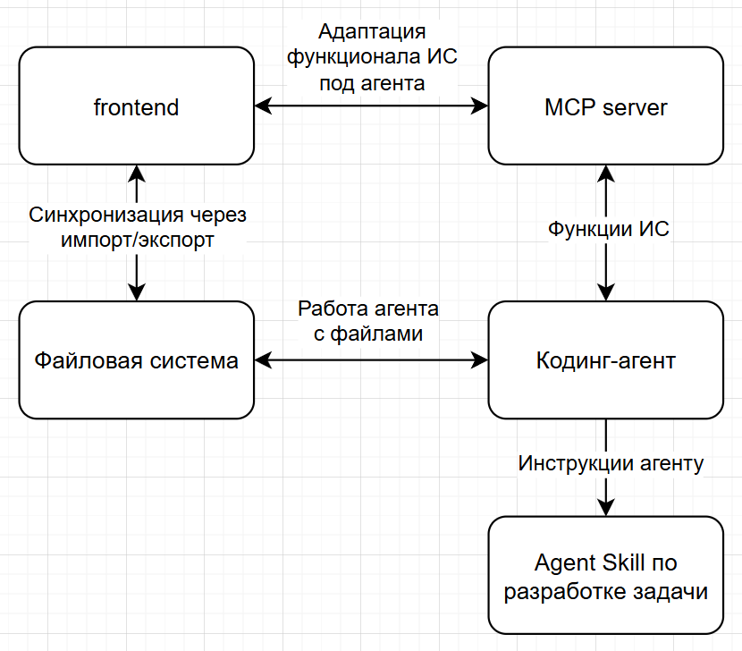
Рисунок 2.4 – Схема взаимодействия через MCP-сервер
Данная архитектура обладает существенными преимуществами. Она позволяет не переизобретать готовые инструменты, которые уже реализованы в современных кодинг-агентах, не терять в качестве генерации благодаря использованию передовых моделей и методов, а также не отставать в функционале через полгода без дополнительных доработок — поскольку обновления самих агентов автоматически расширяют возможности генерации задач на платформе.

2.8 Вывод по главе
В данной главе была спроектирована онлайн-платформа «SupremeCode».
Были спроектированы и описаны такие структуры данных, как Задача, Решение, Результаты решения, Пользователь. Было произведено проектирование базы данных. Описаны отношения и связи между ними.
Спроектированы микросервисы: по проверке решений, по запуску кода вне решения задач и веб-сервер.

3 Программное конструирование
В данном разделе приведено обоснование выбора средств разработки, используемых для создания онлайн-платформы. Представлены описания интерфейсов и классов, их методов.

3.1 Выбор средств разработки
Для разработки программного средства было принято решение использовать язык программирования Java [13] на бэкенде с фреймворком Spring [14]. Spring — это фреймворк для разработки приложений на языке Java, который обеспечивает комплексный подход к построению современных веб-приложений. Его модульная архитектура и множество готовых инструментов позволяют ускорить разработку, обеспечить надежность и масштабируемость приложений.
На фронтенде используется язык программирования TypeScript [15] с библиотекой React [16]. TypeScript — это язык программирования, который представляет собой надстройку над JavaScript, добавляющую статическую типизацию и другие возможности, что делает код более надежным и понятным. React — это библиотека JavaScript для создания пользовательских интерфейсов, которая позволяет строить масштабируемые и переиспользуемые компоненты интерфейса.
В качестве системы управления базами данных выбрана PostgreSQL. PostgreSQL — это мощная объектно-реляционная система управления базами данных, которая обеспечивает надежное хранение и эффективное управление данными. Она отличается высокой производительностью, расширяемостью и поддержкой широкого спектра функциональных возможностей.
Для обеспечения асинхронной коммуникации между компонентами системы используется брокер сообщений Apache Kafka. Kafka — это распределенная система потоковой обработки данных, которая обеспечивает надежную и масштабируемую передачу сообщений между различными компонентами приложения. Использование Kafka позволяет обеспечить надежную и эффективную передачу данных в реальном времени и упростить интеграцию между сервисами.
Для разработки программного средства также используется интегрированная среда разработки Visual Studio Code [17]. Visual Studio Code — это мощный редактор кода для множества языков программирования. Он предоставляет широкий набор инструментов для удобной и эффективной разработки, включая поддержку расширений, встроенную отладку, систему контроля версий, интеллектуальные подсказки и многое другое. Использование Visual Studio Code обеспечивает комфортное и продуктивное программирование.
Для управления версиями и совместной разработки кода применяется система контроля версий Git [18]. Git — это распределенная система управления версиями, которая позволяет отслеживать изменения в коде, вести историю разработки, совместно работать над проектами и управлять кодом в различных ветках. Использование Git обеспечивает прозрачность и контроль над изменениями в коде, а также упрощает процесс совместной разработки и интеграции изменений.

3.2 Интеграция сервиса авторизации Keycloak
В современных веб-приложениях, построенных по архитектуре клиент-сервер, задача аутентификации и авторизации пользователей часто выходит за рамки простой проверки пароля. Требуется поддержка единого входа (Single Sign-On), интеграция с внешними провайдерами, управление сессиями и обеспечение безопасности при обмене данными между компонентами системы. В данной главе рассматривается процесс интеграции сервера авторизации Keycloak в ИС, где изначально использовалась самописная система аутентификации на основе хэширования паролей.
Целью миграции является вынос ответственности за управление пользователями, их учётными данными и сессиями в специализированное решение, сохраняя при этом существующую структуру базы данных для обеспечения целостности внешних ключей, связывающих пользователей с другими сущностями платформы, такими как созданные задачи, решённые задачи, теги.
После проведения миграции архитектура системы претерпевает следующие изменения. Keycloak становится единым сервером аутентификации, отвечающим за хранение паролей, управление сессиями и выдачу токенов. Само приложение больше не хранит пароли в своей базе данных, что значительно снижает риски, связанные с утечкой учётных данных. React-приложение на фронтенде превращается в публичного OIDC-клиента, использующего протокол PKCE, и полностью освобождается от форм логина и хранения паролей – теперь вся работа с учётными данными делегируется Keycloak. Spring-бэкенд перестаёт быть монолитным приложением с собственной формой входа и перепрофилируется в resource-сервер, единственной задачей которого становится валидация входящих JWT-токенов. База данных сохраняет таблицу users, но из неё удаляется поле password, и добавляется поле keycloak_id для связывания локальной записи пользователя с его представлением на сервере Keycloak.
Настройка Keycloak начинается с создания нового Realm через Admin Console. Realm представляет собой изолированное пространство для управления пользователями, клиентами и настройками. В настройках Realm рекомендуется включить самостоятельную регистрацию пользователей. Далее создаётся два клиента: один для фронтенда и один для бэкенда. Клиент frontend должен иметь тип OpenID Connect с отключённой клиентской аутентификацией, что делает его публичным клиентом. Для него включается стандартный поток авторизации с PKCE, но отключаются implicit flow и direct access grants. В качестве допустимых URL перенаправления указывается адрес React-приложения, а в продвинутых настройках для метода шифрования PKCE устанавливается значение S256. Клиент backend создаётся как конфиденциальный клиент с включённой аутентификацией, и его учётные данные потребуются для вызова административного API Keycloak из бэкенда в случае необходимости программного управления пользователями.
Переработка Spring-бэкенда включает добавление необходимых зависимостей. Также опционально подключается административный клиент Keycloak для вызова его REST API.
После настройки базовой аутентификации на основе JWT-токенов следующим шагом является внедрение механизма проверки скоупов (scopes) для более тонкого управления доступом к отдельным эндпоинтам. В отличие от ролей, характеризующих тип пользователя, скоупы определяют конкретные разрешения на выполнение операций над ресурсами. Для платформы определён следующий набор скоупов:
- platform-config:read – чтение конфигурации платформы;
- problem:list, problem:view – получение списка задач и просмотр деталей конкретной задачи;
- solution:submit, solution:view – отправка решений на проверку и просмотр чужих решений;
- tag:create, tag:read, tag:update, tag:delete – операции над тегами;
- my-problem:create, my-problem:read, my-problem:update, my-problem:delete – управление собственными задачами пользователя;
- my-problem:any-user – административный скоуп, отключающий фильтрацию по пользователю при просмотре собственных задач;
- playground:submit – выполнение кода в песочнице;
- lsp:start – запуск Language Server Protocol для интегрированной среды разработки.
Настройка скоупов в Keycloak выполняется через создание соответствующих областей действия (Client scopes) в административной консоли. В React-приложении при инициализации Keycloak в параметр scope передаётся строка с пробелами, содержащая запрашиваемые скоупы, например, openid profile problem:list solution:submit.
Особого внимания заслуживает проверка скоупа my-problem:any-user. Поскольку этот скоуп отключает фильтрацию по пользователю, его наличие должно проверяться непосредственно в сервисном слое. В методе получения списка задач из объекта Authentication извлекаются authorities, и при наличии SCOPE_my-problem:any-user запрос к базе данных выполняется без фильтрации по user_id, возвращая задачи всех авторов. В противном случае добавляется условие WHERE по идентификатору текущего пользователя. Аналогичная логика реализуется для операций обновления и удаления, где дополнительно проверяется принадлежность ресурса текущему пользователю при отсутствии административного скоупа.
Миграция с самописной авторизации на Keycloak позволяет вынести управление пользователями, паролями и сессиями в специализированное решение, обеспечивая поддержку единого входа, социальных провайдеров и двухфакторной аутентификации. Spring-бэкенд перестраивается в resource-сервер, проверяющий JWT-токены, а React-фронтенд делегирует все операции входа и регистрации Keycloak через OIDC-протокол с PKCE. Внедрение проверки скоупов даёт возможность тонкого контроля доступа к каждому эндпоинту, включая административные функции вроде просмотра задач всех пользователей. Такая архитектура повышает безопасность за счёт отсутствия хранения паролей в приложении, упрощает масштабирование и открывает возможности для дальнейшей интеграции с внешними системами через стандартные протоколы.

3.3 Структура Maven модулей
В современной разработке программного обеспечения управление зависимостями, сборкой и жизненным циклом проекта играет ключевую роль. Информационные системы неизбежно сталкивается с необходимостью унификации процессов компиляции, тестирования и упаковки для множества гетерогенных компонентов. Именно для решения этих задач используется система автоматизации сборки Maven [19]. Maven предоставляет декларативный подход к описанию структуры проекта на основе файлов POM (Project Object Model), позволяя разработчикам стандартизировать сборку, управлять библиотеками и выстраивать чёткие отношения между частями системы. В контексте данной платформы Maven обеспечивает повторяемость сборки как для веб-сервиса, так и для изолированных сред выполнения пользовательского кода.
Организация кода в виде многомодульного проекта является фундаментальным решением для снижения связанности и повышения переиспользуемости. Корневой модуль, названный supreme-code, не содержит исходного кода непосредственно, но выступает агрегатором. Его главная задача — объявлять общие версии зависимостей и плагинов, а также перечислять все дочерние модули, которые входят в состав платформы. Такая иерархия позволяет выполнить команду «mvn install» из корня, после чего будут последовательно собраны все подпроекты в правильном порядке с учётом их взаимозависимостей.
Структура модулей платформы продиктована функциональным разделением и направлением зависимостей. Структура модулей в виде схемы представлена на рисунке 3.1.
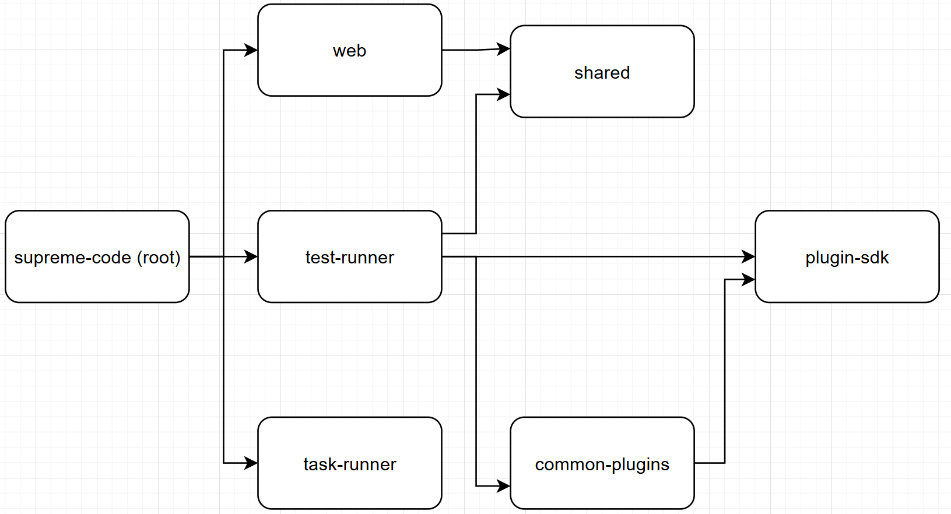
Рисунок 3.1 – Структура Maven модулей
Модуль web представляет собой основное веб-приложение, реализующее интерфейс пользователя, API и бизнес-логику платформы, включая управление задачами, пользователями и проверкой решений. Модуль test-runner отвечает за непосредственный запуск тестов в изолированной среде — он принимает код решения пользователя, подготавливает его к выполнению и сверяет с эталонными тестами. Модуль task-runner, в свою очередь, управляет жизненным циклом отдельной задачи, включая генерацию условий, валидацию входных и выходных данных. Эти три модуля образуют ядро исполнения: supreme-code (root) связывает web, test-runner и task-runner, обеспечивая общую точку входа для сборки.
Для избежания дублирования кода между веб-частью и исполнительными модулями существует модуль shared. На диаграмме зависимости указано, что как web, так и test-runner имеют зависимость, то есть shared является общим хранилищем утилит, DTO и вспомогательных классов.
Содержимое shared включает, например, форматы сообщений между сервером и раннером, константы и вспомогательные функции разбора данных, которые не должны дублироваться.
Кроме того, платформа предполагает расширение функциональности через плагины. Для этого введены модули common-plugins и plugin-sdk. Модуль plugin-sdk содержит интерфейсы, абстрактные классы и аннотации, необходимые для разработки собственных плагинов (например, поддержки новых языков программирования). Модуль common-plugins реализует набор стандартных плагинов, поставляемых с платформой. Зависимость test-runner и common-plugins от plugin-sdk означает, что plugin-sdk определяет контракт, который реализуют оба модуля: test-runner использует этот SDK для загрузки и выполнения плагинов, а common-plugins предоставляет конкретные реализации, соответствующие этому контракту. Таким образом, достигается гибкая архитектура, где добавление нового языка или движка проверки не требует изменения основного кода test-runner.
Резюмируя перечисленные модули:
- supreme-code: корневой родительский проект и агрегатор, объединяющий сборку всей платформы.
- web: модуль веб-интерфейса и внешнего API, обрабатывающий запросы пользователей.
- test-runner: модуль изолированного запуска тестов и проверки пользовательских решений.
- task-runner: модуль управления жизненным циклом задачи (генерация условий, валидация).
- shared: общая библиотека утилит и моделей данных, используемых web и test-runner.
- plugin-sdk: набор интерфейсов и базовых классов для создания подключаемых модулей.
- common-plugins: коллекция стандартных реализаций плагинов, поставляемых вместе с платформой.

3.3.1 Описание модуля «web»
Модуль web отвечает за взаимодействие с пользователем. Он состоит из нескольких пакетов: playground, problem, user.
Начнем с описания пакета problem. В нем содержатся классы по работе с задачами и их решениями. На рисунке 3.2 представлена диаграмма классов пакета problem.
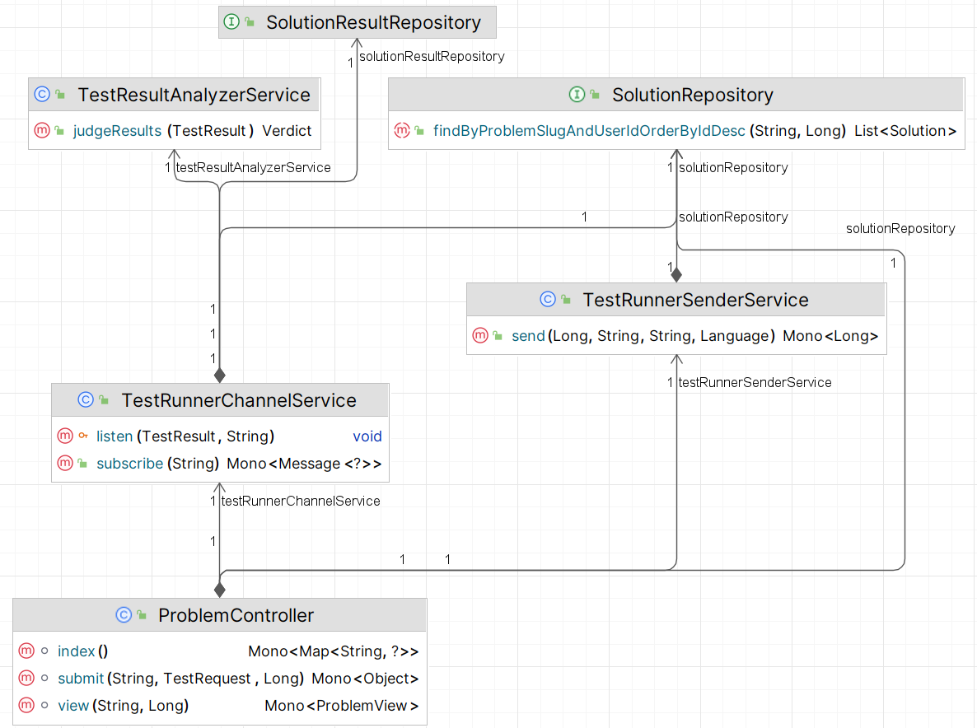
Рисунок 3.2 – Диаграмма классов пакета problem
Класс ProblemController обрабатывает запросы на получение информации о задачах, принимает решения задач от пользователей. Он отправляет сообщение с решением в очередь Kafka через класс TestRunnerSenderService и подписывается к классу TestRunnerChannelService на результаты тестирования решения. Класс TestRunnerChannelService слушает сообщения из очереди Kafka. При получении сообщения с результатами оно обрабатывается классом TestResultAnalyzerService, который определяет по выходному файлу тестирования правильно ли решена задача. Для чтения и записи данных в базу данных используются классы SolutionResultRepository и SolutionRepository.
Пакет user отвечает за авторизацию и аутентификацию пользователя, безопасность доступа к другим модулям, создание и удаление пользователей, получение информации о пользователе. Подробное изложение пакета user не представляет актуального интереса и будет опущено, потому что реализация является тривиальной. Соответствующие классы пакета user доступны в исходных файлах проекта.

3.3.2 Описание модуля test-runner
Модуль test-runner отвечает за выполнение тестирования пользовательских решений алгоритмических задач. Он получает код решения от модуля web, создает изолированный Docker контейнер, в котором запускает тестирование пользовательского кода по набору тестов. На рисунке 3.3 представлена диаграмма классов.
Класс Listener – прослушивает топик test-topic, получает TestMessage, загружает тесты и решение из MinIO, передаёт их Tester, а результат отправляет в test-result-topic.
Класс Tester – управляет жизненным циклом Docker-контейнера: создаёт архив с тестами и кодом, копирует его в контейнер, запускает выполнение, собирает логи и копирует отчёт. Реализует таймаут и параллельное ожидание завершения контейнера.
Класс LanguagePluginService – загружает языковые плагины через Java ServiceLoader и предоставляет LanguageTester по идентификатору языка.
Класс LogCallback – callback для асинхронного сбора вывода (stdout/stderr) контейнера.

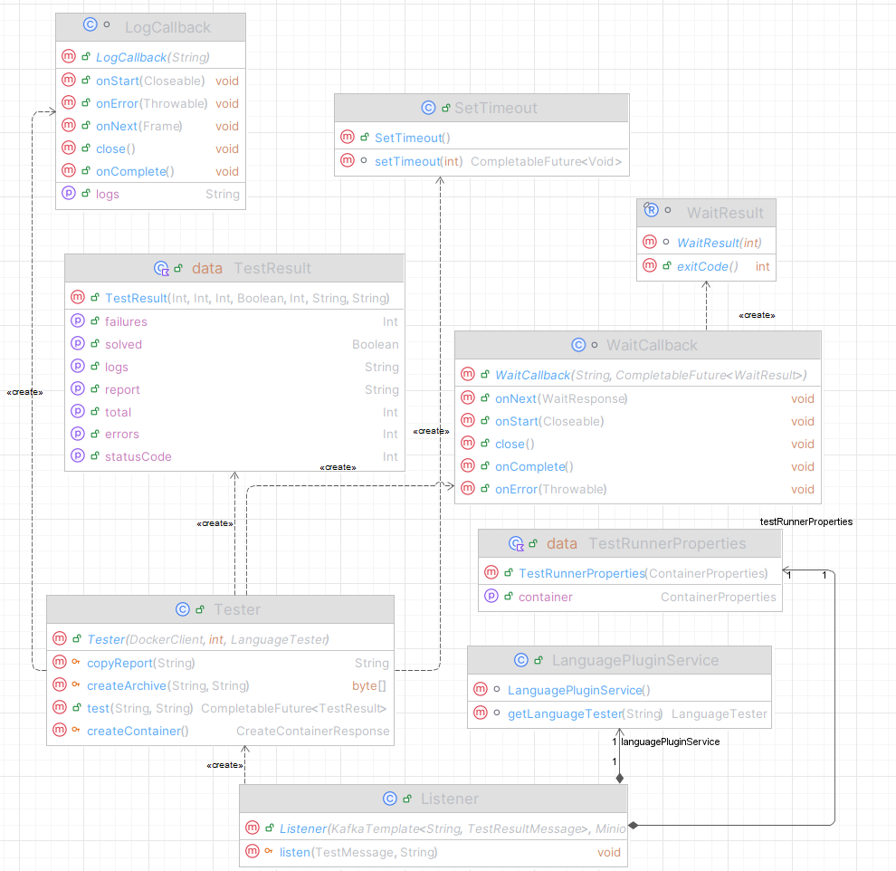
Рисунок 3.3 – Диаграмма классов модуля test-runner
Класс WaitCallback – callback для получения кода завершения контейнера.
Класс SetTimeout – создаёт CompletableFuture, который завершается через заданное время.
Таким образом, иерархия классов позволяет абстрагировать логику тестирования кода на различных языках программирования и обеспечивает гибкость и расширяемость системы.

3.3.3 Описание модуля task-runner
Модуль task-runner отвечает за выполнение кода пользовательских программ. Он получает программу от модуля web, создает изолированный Docker контейнер, в котором запускает пользовательский код. На рисунке 3.4 представлена диаграмма классов.
Класс Runner — абстрактный базовый класс, инкапсулирующий логику взаимодействия с Docker API. Класс содержит метод run, который создаёт контейнер с ограниченными ресурсами (400 МБ оперативной памяти, 1 ядро CPU), копирует в него код пользователя в виде tar-архива и запускает выполнение. Устанавливаются строгие ограничения безопасности: отключается сеть, запрещается повышение привилегий, задаются лимиты на количество файловых дескрипторов и процессов. Внутренние классы WaitCallback и LogCallback реализуют обработку завершения контейнера и потоков стандартного вывода соответственно. После истечения времени ttl (максимального времени выполнения) контейнер принудительно завершается.
Класс ConfigurableRunner — конкретная реализация абстрактного класса Runner, параметризуемая через конфигурацию LanguageConfig. В отличие от базового класса, ConfigurableRunner получает имя образа Docker, команду запуска и имя файла с кодом из внешнего конфигурационного файла, что позволяет добавлять новые языки программирования без изменения исходного кода. Данный класс демонстрирует паттерн проектирования «Шаблонный метод», где общая логика работы с Docker определена в базовом классе, а языко-специфичные параметры вынесены в конфигурацию.
Класс RunnerService — сервисный компонент Spring, выступающий фасадом для работы с исполнителями кода. Сервис хранит отображение языков программирования на соответствующие реализации Runner, которое заполняется при запуске приложения путём инъекции всех бинов ConfigurableRunner. Метод run получает запрос RunnerRequest, находит подходящий Runner и делегирует ему выполнение кода. При указании неподдерживаемого языка генерируется исключение IllegalArgumentException.
Класс RunnerController — REST-контроллер, обрабатывающий HTTP-запросы на выполнение кода. Эндпоинт «/api/playground» принимает тело запроса в формате JSON, содержащее код и язык программирования. Особенностью контроллера является использование Server-Sent Events (SSE) для передачи потока событий клиенту в реальном времени. Каждое событие маппится в формат SSE с указанием типа события (log, error) и данных.
Класс RunnerRequest — простой объект-запись для передачи кода и языка программирования от клиента. RunnerEvent — интерфейс для событий, генерируемых в процессе выполнения кода.
Класс LanguageConfig — конфигурационный POJO-объект для хранения параметров языка: образа Docker, команды запуска и имени файла.
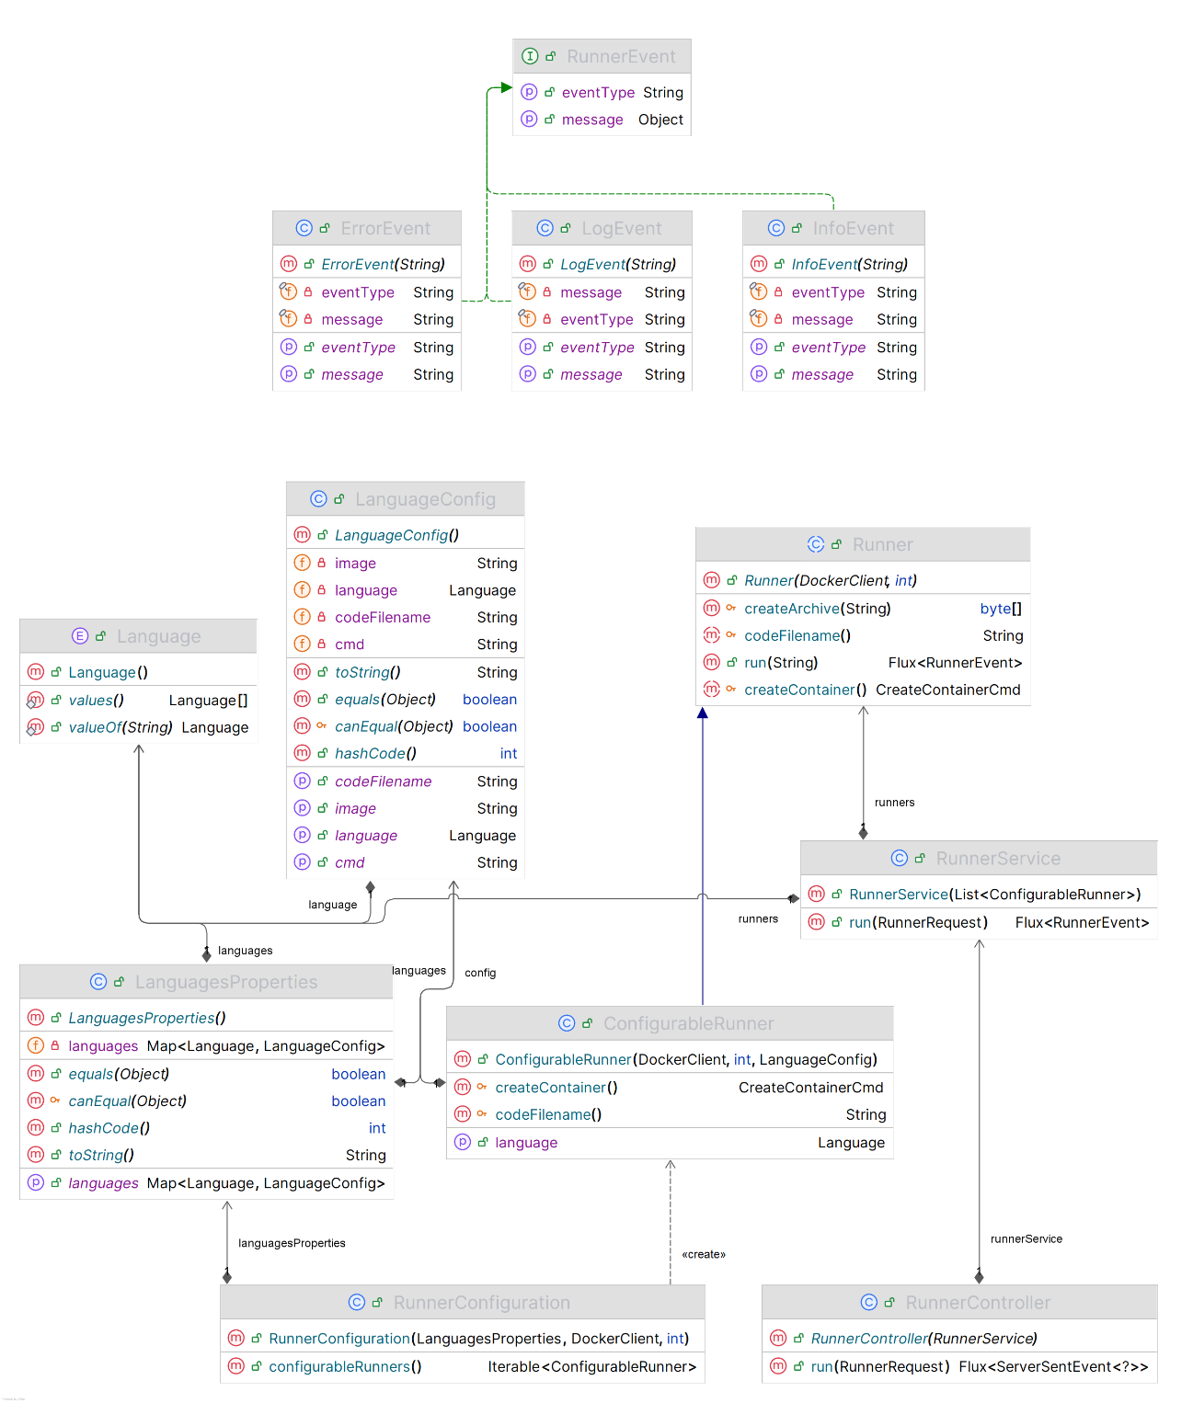
Рисунок 3.4 – Диаграмма классов модуля task-runner

3.4 Конструирование SDK для разработки языковых плагинов
SDK для языковых плагинов строится на трёх взаимосвязанных модулях: plugin-sdk, common-plugins и test-runner. Каждый из них выполняет строго определённую роль в архитектуре системы автоматической проверки решений.
Модуль plugin-sdk выступает фундаментальной основой всего механизма. Он предоставляет контракт, который должны реализовать все плагины тестирования, а также инструменты для обработки результатов проверки. Центральным элементом SDK является интерфейс LanguageTester, определяющий шесть методов, каждый из которых несёт определённую смысловую нагрузку. Метод languageId возвращает строковый идентификатор языка программирования, например java или cpp. Метод imageName указывает название Docker-образа, в котором будет выполняться тестирование. Методы testsPath и solutionPath определяют пути к файлам тестов и решения внутри контейнера. Метод reportPath задаёт расположение XML-отчёта в формате JUnit [20], который генерируется тестовым фреймворком. Наконец, метод verdict принимает содержимое отчёта и код завершения контейнера, анализирует их и возвращает агрегированный результат прогона.
Парсинг JUnit-отчётов реализован в классе JunitParser, который выполняет парсинг XML-документов в объектную модель. Модель включает классы Testsuites, Testsuite, Testcase, Failure, Error и другие, сгенерированные из XSD-схемы «jenkins-junit.xsd». Схема описывает иерархию элементов стандартного формата отчётов Jenkins и JUnit, где корневой контейнер testsuites содержит наборы тестов testsuite, каждый из которых включает отдельные тест-кейсы testcase. Провалы и ошибки маркируются элементами failure и error с атрибутами type и message.
Результаты прогона представляются двумя DTO-класами. TestExecutionResult содержит агрегированную информацию: общее число тестов total, количество провалов failures, количество ошибок errors и флаг solved, показывающий, что решение принято. TestCase предоставляет детальную информацию о каждом тесте, включая имя, статус, сообщение, время выполнения в миллисекундах, а также стандартный вывод и вывод ошибок.
Модуль common-plugins содержит эталонные реализации интерфейса LanguageTester для трёх языков: Java, C++ и JavaScript. Каждая реализация инкапсулирует специфику работы с соответствующим тестовым фреймворком.
Обнаружение плагинов в test-runner реализовано через механизм ServiceLoader из стандартной библиотеки Java. Класс LanguagePluginService при инициализации загружает все реализации LanguageTester, доступные в classpath, и строит отображение идентификаторов языков на экземпляры плагинов. Для автоматического обнаружения разработчик нового плагина должен создать файл «META-INF/services/org.supremecode.pluginsdk.LanguageTester», содержащий полное имя класса реализации. Это позволяет добавлять поддержку новых языков без изменения кода test-runner.
Технически SDK предоставляет разработчику языкового плагина чёткий алгоритм действий. Необходимо создать реализацию LanguageTester, которая вернёт корректные пути к файлам, имя Docker-образа и логику анализа результатов. Пути должны соответствовать структуре проекта внутри Docker-образа, который разработчик также должен подготовить с установленным тестовым фреймворком. После компиляции плагина в JAR-файл его достаточно поместить в classpath test-runner и создать файл сервис-провайдера. Система автоматически интегрирует новый плагин в общий процесс тестирования.
Применённые в архитектуре паттерны проектирования обеспечивают слабую связанность компонентов. Паттерн Plugin позволяет расширять систему новыми языками без модификации основного кода. Класс ServiceLocator (через ServiceLoader) автоматизирует обнаружение реализаций. Паттерн Strategy обеспечивает выбор нужного плагина по идентификатору языка.

3.5 Конструирование клиентской части ИС
Клиентская часть представляет собой интерактивный веб-интерфейс на основе библиотеки React. Библиотека React обеспечивает высокую производительность разработки и модульность, что позволяет легко разрабатывать и поддерживать интерфейс. Легкость поддержки интерфейса обеспечивается декларативным описанием композиции UI компонентов, которые можно переиспользовать.
Для лучшего понимания структуры клиентской части на рисунке 3.5 представлена карта сайта. Карта сайта представляет собой схему, отображающую структуру веб-приложения, включая основные страницы и их взаимосвязи. На карте сайта розовым цветом отмечены общедоступные страницы, а голубым доступные только после авторизации.
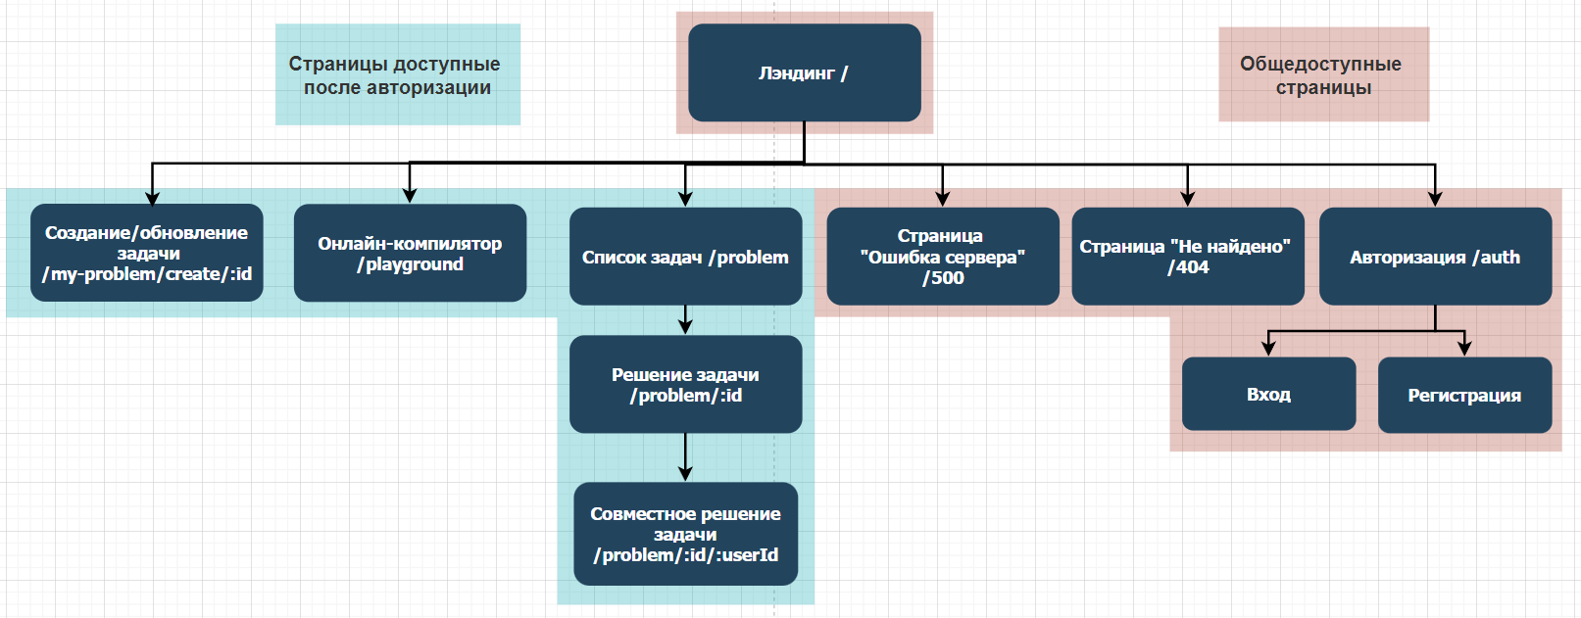
Рисунок 3.5 – Карта сайта SupremeCode

3.5.1 Описание главной страницы
Главная страница (Landing) служит точкой входа на платформу и формирует первое впечатление пользователя. Компонент отображает крупный заголовок «Достигайте мастерства через вызов функции» с градиентным оформлением текста. Под заголовком располагается кнопка «Начать работу», которая перенаправляет аутентифицированных пользователей на страницу выбора задач, а неавторизованных — на страницу авторизации через Keycloak.
Ниже представлен информационный блок, описывающий возможности платформы: практика программирования через небольшие упражнения, поддержка нескольких языков программирования.

3.5.2 Описание страницы списка задач
Страница Problems предназначена для каталогизации и поиска доступных задач. Интерфейс разделён на две области: панель фильтрации слева (одна треть ширины) и список задач справа. Панель фильтрации содержит следующие элементы управления: текстовое поле для поиска по названию, выпадающий список сложности (Easy, Normal, Hard), мультивыбор языков программирования, мультивыбор тегов. Все фильтры отображаются в строке URL, что обеспечивает возможность сохранять и передавать ссылки на отфильтрованные выборки.
Список задач представлен карточками, где каждая карточка содержит название задачи, индикатор сложности в виде многоугольного бейджа, присвоенные теги и поддерживаемые языки. При клике на название осуществляется переход на страницу решения задачи.
Верхняя часть области списка содержит карусель с тематическими подборками задач: «Задачи на C++», «Задачи на массивы», «Рекурсия». Каждый слайд представляет собой фоновое изображение с текстовым заголовком, при клике на который устанавливаются соответствующие фильтры.

3.5.3 Описание страницы решения задачи
Страница Problem реализует основной рабочий процесс пользователя — написание и тестирование решения. Интерфейс построен с использованием библиотеки react-resizable-panels, позволяющей пользователю изменять размеры областей перетаскиванием разделителей. Горизонтальная раскладка включает панель описания (по умолчанию 30% ширины) и панель редактора кода.
Панель описания содержит вкладки «Описание» и «Решения». Вкладка описания отображает условие задачи в формате Markdown. Вкладка решений показывает историю попыток пользователя с результатами тестирования. Для выбора языка программирования используется сегментированный переключатель, отображающий доступные варианты с иконками языков.
Редактор кода реализован на базе Monaco Editor, который обеспечивает подсветку синтаксиса, автодополнение и другие возможности профессиональной IDE. При смене языка редактор автоматически загружает шаблон решения для выбранного языка. Пользователь может сбросить код к шаблону через всплывающую подсказку. Кнопка «Запустить» инициирует отправку кода на сервер для выполнения тестов.
Дополнительно реализована функция совместной работы в реальном времени через WebSocket. При активации режима «Онлайн» пользователь получает уникальную ссылку для приглашения других участников. Совместное редактирование реализовано с использованием библиотек Yjs для совместного состояния и y-monaco для привязки к Monaco Editor.

3.5.4 Описание страницы песочницы
Страница Playground представляет собой онлайн-компилятор для экспериментов с кодом без привязки к конкретной задаче. Основной элемент страницы — редактор кода с поддержкой IntelliSense, реализованный через Monaco Editor с VSCode API. Пользователь может выбрать один из поддерживаемых языков. Переключение языка обновляет содержимое редактора с примером кода на выбранном языке.
Вывод результатов выполнения отображается в правой панели. Система использует Server-Sent Events (SSE) для получения логов в реальном времени. Сообщения классифицируются по трём типам: обычный вывод (чёрный текст), ошибки выполнения (красный текст), информационные сообщения (синий текст). Статус выполнения отображается в заголовке страницы при помощи бейджа.
Интерфейс поддерживает горячую клавишу F9 для быстрого запуска кода. Все настройки расположения панелей сохраняются в localStorage благодаря автоматическому сохранению состояния библиотеки react-resizable-panels.

3.5.5 Описание страниц списка своих задача и создания задачи
Страница MyProblems отображает таблицу задач, созданных текущим пользователем. Таблица содержит колонки: идентификатор, название, сложность, теги, поддерживаемые языки и действия. В колонке действий доступны кнопки редактирования и удаления. Удаление выполняется через мутацию с автоматическим обновлением списка после завершения запроса. Кнопка «Создать задачу» в верхней части страницы перенаправляет пользователя на форму создания.
Страница MyProblem реализует форму создания и редактирования задачи. Верхняя часть содержит навигационные элементы и кнопки управления: подключение директории проекта, импорт и экспорт описания задачи в формате Markdown. Подключение директории использует File System Access API, позволяя сохранять данные непосредственно на диск пользователя.
Форма состоит из двух основных блоков. Первый блок — левая панель с настройками задачи: название и мультивыбор тегов. Второй блок — редактор описания задачи на всю оставшуюся ширину, реализованный через Monaco Editor. Ниже располагается секция настройки языковых реализаций, где пользователь может добавить поддержку нового языка через выпадающий список. Для каждого добавленного языка открывается вкладка с тремя редакторами кода: тесты, эталонное решение и шаблон решения. Все данные формы хранятся в локальном состоянии и отправляются на сервер при нажатии кнопки «Сохранить».

3.6 Выводы по главе
В данной главе были обоснованы выборы программных средств для разрабатываемой системы, включая выбор языка программирования Java.
Преимущества использования данных инструментов были рассмотрены подробно, а также проанализированы преимущества и недостатки программных комплексов разработки, необходимых для выполнения поставленных в работе задач. Кроме того, были рассмотрены модули и классы разрабатываемого программного средства, и для каждого из них представлены диаграммы с краткими описаниями классов и связей между ними.
Клиентская часть онлайн-платформы с алгоритмическими задачами была разработана с использованием современных технологий и подходов. Компонентная архитектура, централизованное управление состоянием и использование готовых библиотек для построения интерфейса обеспечивают высокую производительность разработки и удобство использования приложения.

4 Демонстрация информационной системы «SupremeCode»
В данном разделе продемонстрирована работа онлайн-платформы «SupremeCode».

4.1 Демонстрации базового пользовательского пути
После открытия сайта пользователь видит стартовую страницу, содержащую мотивирующий контент для обучения. На рисунке 4.1 представлен интерфейс этой страницы веб-сервиса.

Рисунок 4.1 – Начальная страница
При нажатии на кнопку «Начать работу» неавторизованный пользователь будет перенаправлен на форму регистрации, она показана на рисунке 4.2.
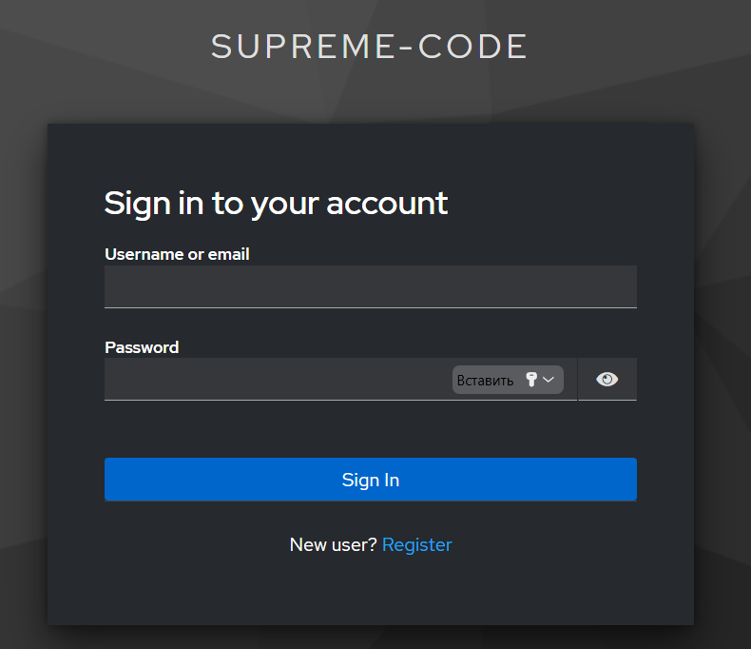
Рисунок 4.2 – Страница авторизации
При успешной авторизации попадаем на страницу со списком задач. Интерфейс этой страницы представлен на рисунке 4.3.
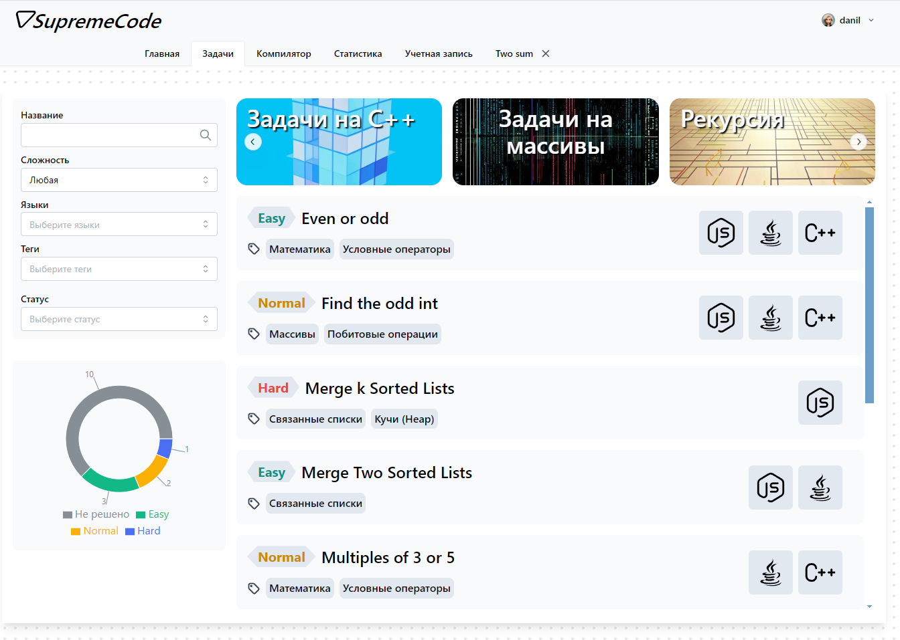
Рисунок 4.3 – Страница списка задач
Кликнув на любую задачу, откроется страница решения задачи, она представлена на рисунке 4.4. На странице есть подробное описание задачи, примеры входных и выходных данных, ограничения по входным данным. Можно выбрать один из трех языков программирования.
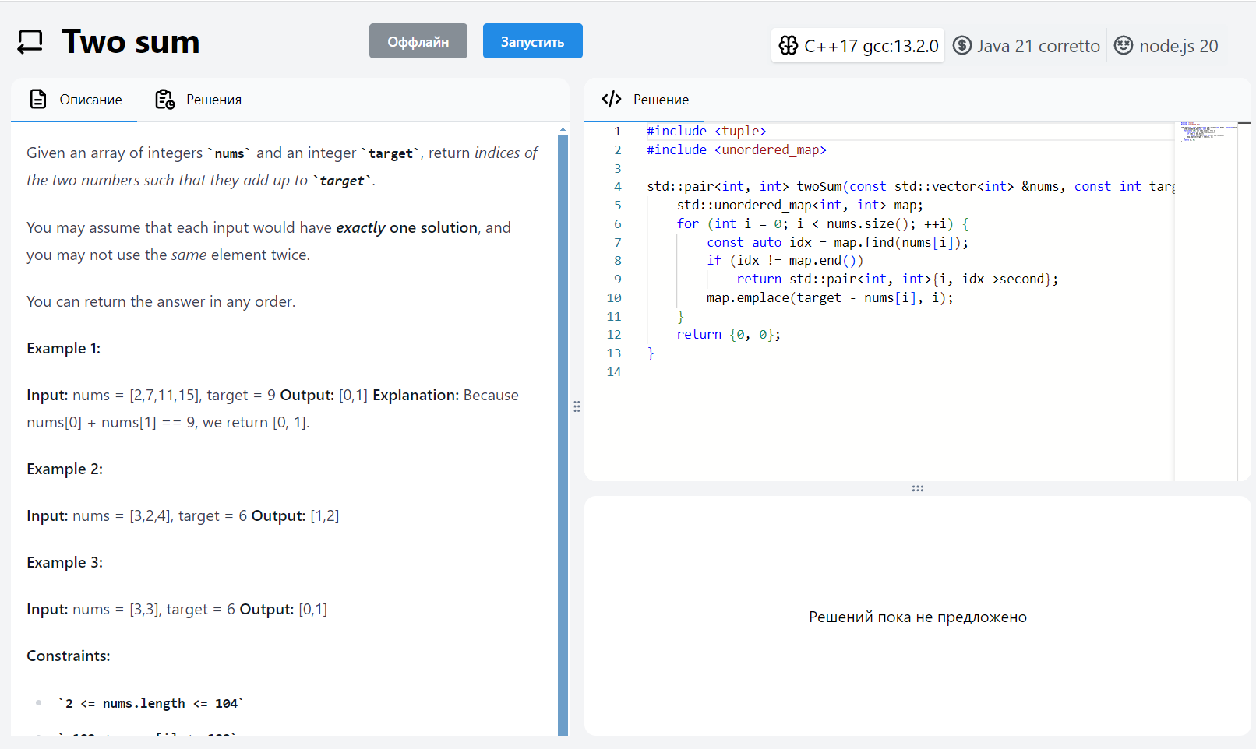
Рисунок 4.4 – Страница решения задачи
Когда напишете код, решающий задачу, и будете готовы к проверке решения, нажмите кнопку «Запустить». Пока решение еще не протестировано, отображается спиннер загрузки. Перезагружать страницу самостоятельно не требуется. Результаты автоматически отобразятся на страницу без полной перезагрузки. Дождавшись завершения тестирования, можно увидеть на рисунке 4.5, что решение было одобрено. В левой панели отображается таблица с результатами решений. Также отображается дополнительная информация со статусом завершения программы, количеством выполненных тестов, ошибок, сбоев и временем выполнения. Как итог, задача решена. Справа от названия задачи отображается зеленая галочка, обозначающая успешное решение задачи.
Если вам нужна площадка для программирования вне решения задачи, например, для проверки как работают стандартные функции вашего языка, то можете перейти на страницу «компилятора», она представлена на рисунке 4.6. На ней все также есть кнопка для запуска программы. Можно заметить, что текстовые сообщения о результатах выполнения программы появляются в правой панели по мере выполнения программы, а не после завершения. Это сложно передать скриншотом в отчете, но в реальности оно так и работает.
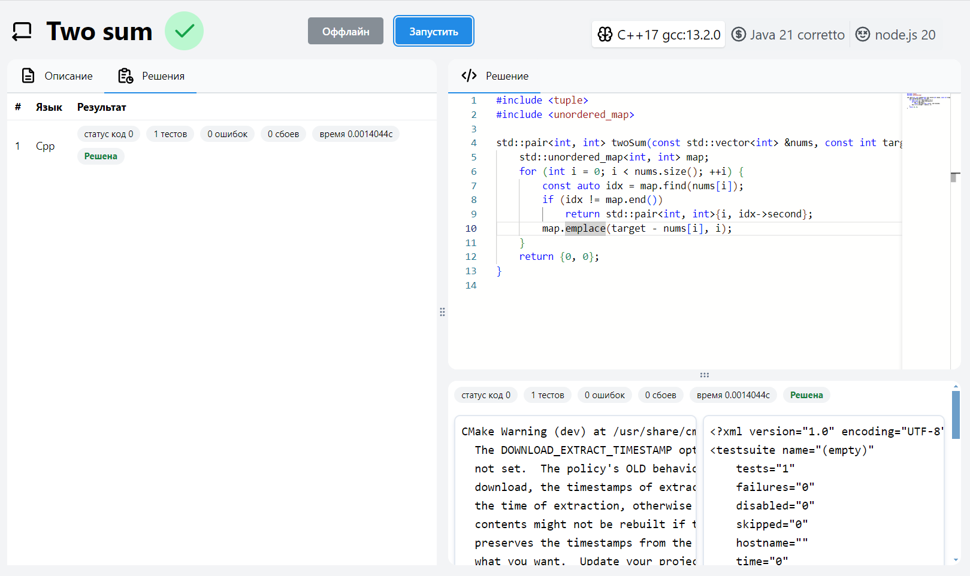
Рисунок 4.5 – Страница решения задачи с решенной задачей
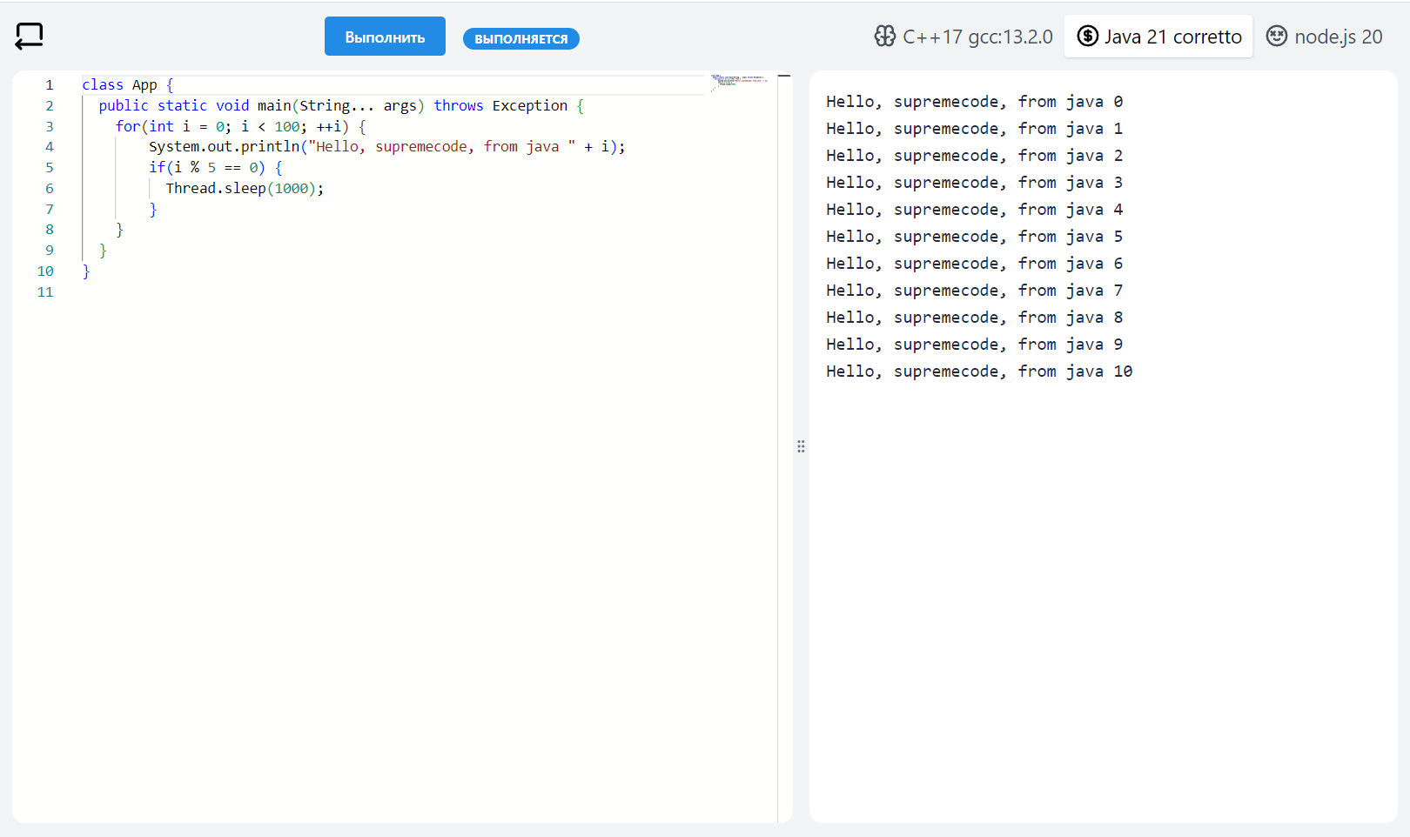
Рисунок 4.6 – Страница онлайн-компилятора

4.2 Создание задачи
Проверим создание новых задач. Открываем страницу создания задачи и заполняем форму. На рисунке 4.7 представлена заполненная форма страницы создания задачи.
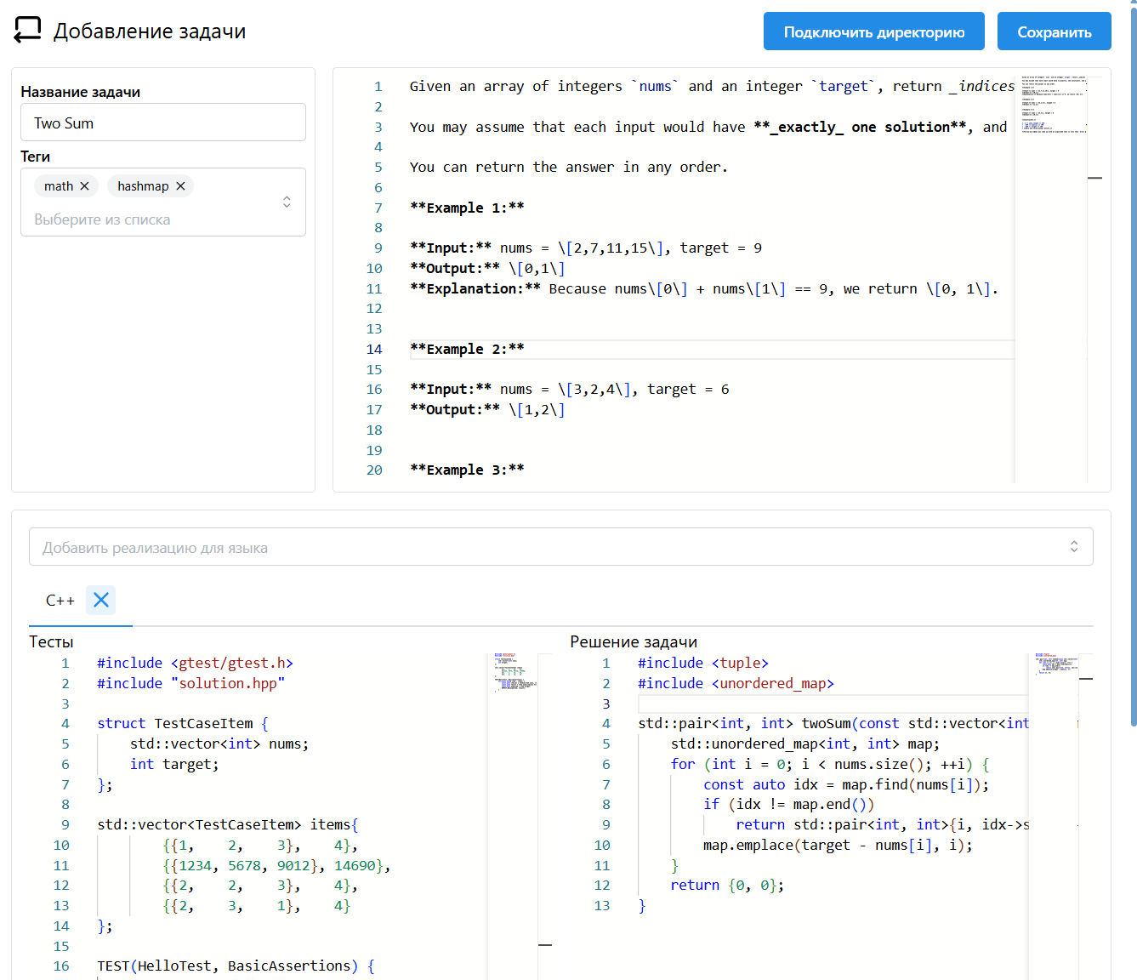
Рисунок 4.7 – Страница создания задачи

4.3 Редактирование задачи при помощи AI агента
Проверим возможность редактирования задачи при помощи AI агента. Созданная задача имеет реализацию только на языке C++. Пусть AI агент добавит реализацию на языке JavaScript. Для этого нажимаем на кнопку «Подключить директорию» на странице создания задачи (рисунок 4.7) и выбираем свободную директорию. В моем случае это директория «C:\Users\Danil\IdeaProjects\new-problem». Далее в этой директории запускаем предпочитаемого кодинг-агента. В моем случае это opencode [21]. Opencode – это AI-агент с открытым кодом для программирования. Напишем простейший промпт: «Добавь реализацию задачи на языке JavaScript». Окно с введенным промптом показано на рисунке 4.8.
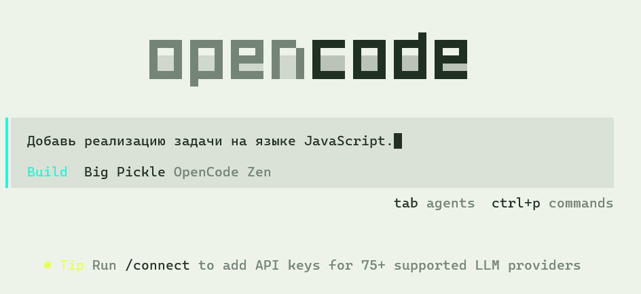
Рисунок 4.8 – Страница создания задачи
Процесс работы представлен на рисунках 4.8 и 4.9. Агент прочитал всю директорию с задачей, понял, что пользователь имеет в виду задачу на платформе «SupremeCode» и прочитал навык «supreme-code-problem». В этом навыке написаны инструкции, как работать с задачами в информационной системе: описана структура директорий, формат файлов, используемые фреймворки для тестирования, а также список доступных инструментов (MCP tools). Из этой инструкции агент узнал о структуре задачи («description.md», «info.json», «languages/») и перешёл к изучению задачи: прочитал «description.md» с описанием задачи, «info.json» с метаданными (название и теги), нашёл существующую реализацию на языке C++ и изучил все три файла из директории «languages/cpp/» — эталонное решение, шаблон и тесты.
Далее агент без лишних слов перешёл к созданию реализации на JavaScript: создал директорию javascript и три файла, необходимые для задачи на платформе. При создании файлов агент руководствовался форматами из навыка и аналогичной реализацией на C++.
После написания задачи агент провёл валидацию — он вызвал функцию «supreme-code-mcp_validate». Эта функция отправляет задачу на платформу и проводит валидацию. Агент отчитался о выполнении поручения. Генерация заняла 1 минуту 2 секунды.

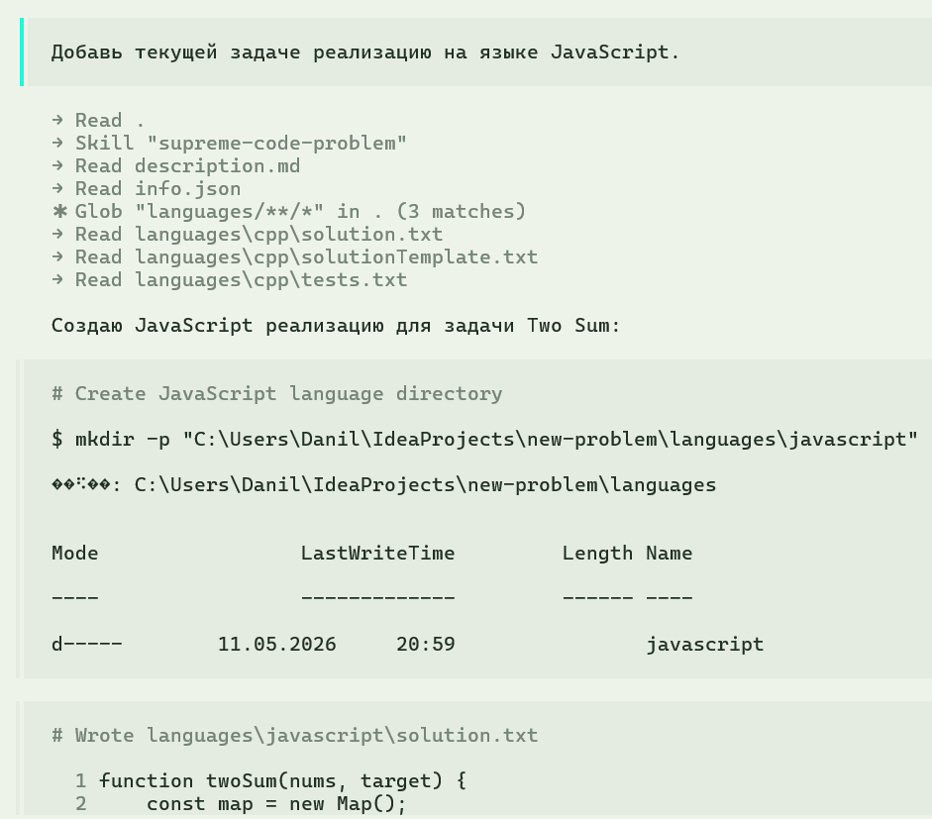
Рисунок 4.8 – Страница создания задачи
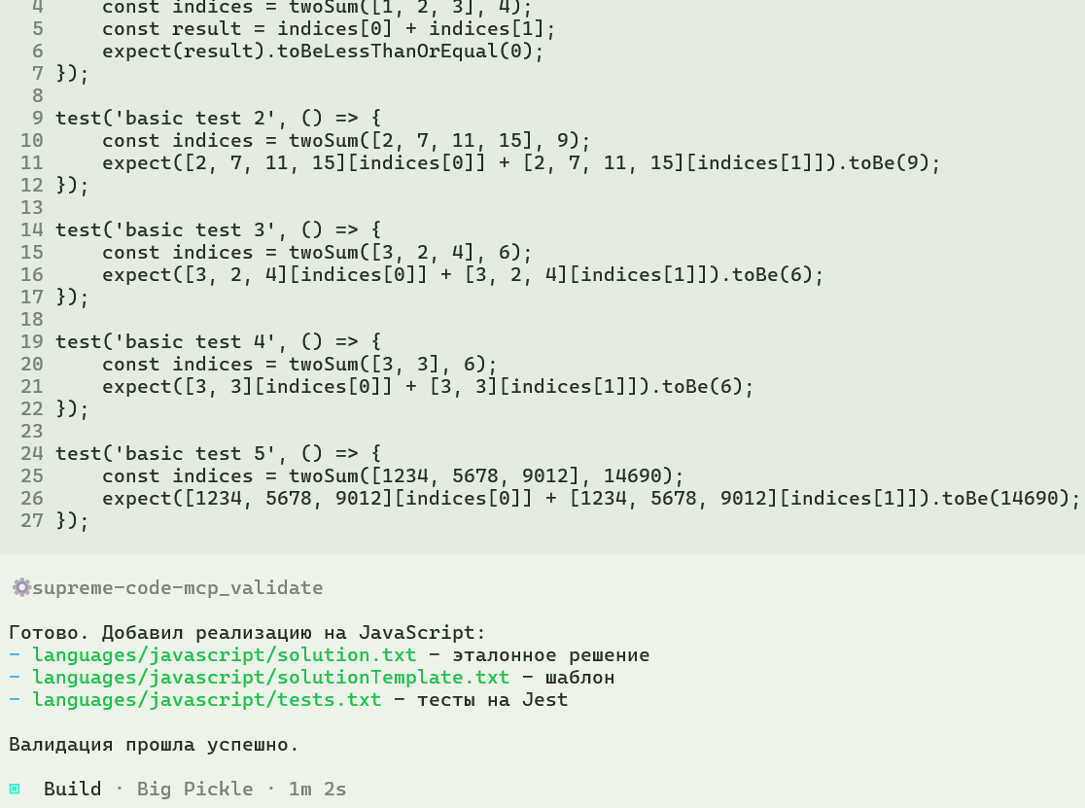
Рисунок 4.9 – Страница создания задачи (продолжение)

4.4 Редактирование кода на платформе
Для наглядного сравнения возможностей разработанной платформы с существующими аналогами был проведён практический эксперимент. В качестве тестового примера использовался фрагмент кода на языке C++, намеренно содержащий как корректные конструкции, так и типичную ошибку типизации. Тестовый фрагмент кода представлен на рисунке 4.10.
Данный код содержит два примечательных момента. Во-первых, вызов vec.push_back является семантически некорректным: контейнер объявлен как std::vector<int>, однако в качестве аргумента передаётся строковый литерал, что является нарушением типовой совместимости. Во-вторых, последняя строка vec. представляет собой незавершённое выражение, на котором удобно продемонстрировать работу автодополнения.
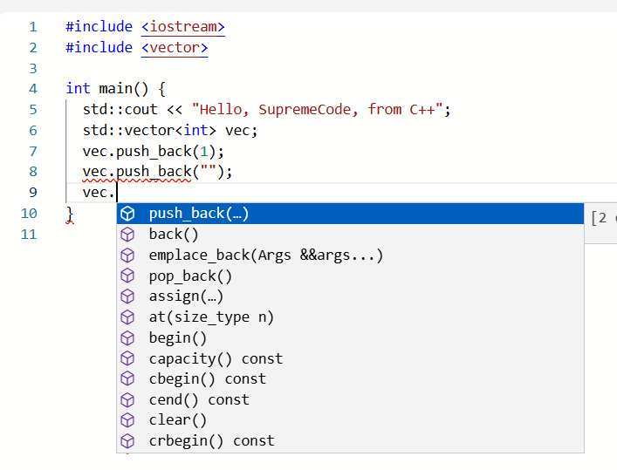
Рисунок 4.10 – Редактирование кода на SupremeCode
При вводе указанного фрагмента в редакторе разработанной платформы были зафиксированы следующие результаты.
Автодополнение. В момент, когда курсор находится после символа. в строке «vec.», редактор автоматически отображает выпадающий список доступных методов объекта типа std::vector<int>. В списке присутствуют методы push_back, pop_back, size, empty, begin, end и другие члены класса. Каждый пункт сопровождается сигнатурой метода и кратким описанием, что позволяет разработчику сразу понять, какие аргументы принимает функция и что она возвращает. Выбор нужного метода осуществляется клавишами навигации или мышью, после чего редактор автоматически подставляет имя метода и открывающую скобку.
Подсветка ошибок. Строка «vec.push_back("")» подчёркивается красной волнистой линией непосредственно в процессе ввода, без необходимости запускать компиляцию. При наведении курсора на подчёркнутый участок появляется всплывающая подсказка с описанием ошибки: передаваемый аргумент не совместим с ожидаемым параметром типа int. Это позволяет пользователю мгновенно идентифицировать проблему и исправить её до этапа запуска кода.
Таким образом, редактор платформы обеспечивает активную поддержку разработчика: предупреждает об ошибках в реальном времени и ускоряет написание кода за счёт контекстных подсказок.
Аналогичный фрагмент кода был введён в редактор платформы CodeWars. Как видно на рисунке 4.11, редактор никак не реагирует ни на незавершённое выражение «vec.», ни на передачу строкового литерала в метод, ожидающий целочисленный аргумент. Выпадающий список с методами не появляется, ошибка типизации визуально не выделяется. Пользователь получает обратную связь лишь после явного запуска кода на выполнение, когда компилятор возвращает сообщение об ошибке в текстовом виде.
Подобный подход значительно увеличивает время, затрачиваемое на отладку, особенно у начинающих программистов, которые не всегда способны самостоятельно интерпретировать «сырой» вывод компилятора.
Проведённое сравнение демонстрирует преимущество разработанной платформы в части поддержки пользователя при написании кода. Интеграция языкового сервера обеспечивает функциональность, привычную для профессиональных IDE — автодополнение и статический анализ в реальном времени, — тогда как большинство существующих соревновательных платформ предоставляют лишь минималистичный редактор без подобных возможностей.

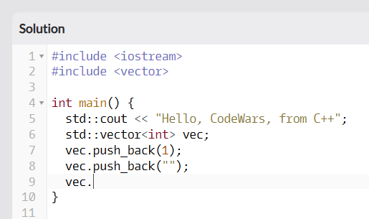
Рисунок 4.11 – Редактирование кода на CodeWars

4.5 Вывод по главе
В этой главе было произведена демонстрация функционала онлайн-платформы «SupremeCode».
Был продемонстрирован процесс работы с онлайн-платформы: от мотивирующего контента на главной странице до регистрации, а затем к списку задач. После выбора задачи мы получаем детальное описание с примерами данных и ограничениями. Затем мы можем выбрать язык программирования и запустить решение задачи. Результаты тестирования отображаются динамически. Для программирования без задач предусмотрена страница онлайн-компилятора. Добавление новых задач и доработка существующих производится с помощью AI агента.
В результате проведенной демонстрации можно сделать вывод, что основные функции реализованы в том виде, в котором, предполагали поставленные требования.

Заключение
В ходе выполнения выпускной квалификационной работы были решены следующие задачи.
Проведен обзор предметной области и выполнен сравнительный анализ платформ с алгоритмическими задачами по программированию.
Выполнено проектирование структуры данных и микросервисной архитектуры платформы.
Обоснован выбор программного инструментария: серверная часть система реализована на Java, клиентская часть системы реализована посредством TypeScript, для хранения данных выбрана СУБД PostgreSQL.
Проведено программное конструирование информационной системы и разработана система, отвечающая всем требованиям технического задания.
Разработана документация на информационную систему.

Перечень использованных информационных ресурсов
- Leetcode платформа с задачами [Электронный ресурс],
URL: https://leetcode.com/ (дата обращения: 14.05.2026).
- Информатикс Олимпиадное программирование [Электронный ресурс],
URL: https://informatics.msk.ru/?redirect=0 (дата обращения: 14.05.2026).
- Codewars Обучение программированию [Электронный ресурс],
URL: https://www.codewars.com/dashboard (дата обращения: 14.05.2026).
- HackerRank Онлайн тесты по кодингу [Электронный ресурс],
URL: https://www.codewars.com/dashboard (дата обращения: 14.05.2026).
- PostgreSQL Объектно-реляционная система управления базами данных [Электронный ресурс],
URL: https://www.postgresql.org/ (дата обращения: 14.05.2026).
- MinIO объектное хранилище данных [Электронный ресурс],
URL: https://www.min.io/ (дата обращения: 14.05.2026).
- Keycloak сервис авторизации [Электронный ресурс],
URL: https://www.keycloak.org/ (дата обращения: 14.05.2026).
- Redis кэш в памяти [Электронный ресурс], URL: https://github.com/redis/redis (дата обращения: 14.05.2026).
- Apache Kafka очередь сообщений [Электронный ресурс],
URL: https://kafka.apache.org/ (дата обращения: 14.05.2026).
- Docker Контейнеризация [Электронный ресурс], URL: https://www.docker.com/ (дата обращения: 14.05.2026).
- LSP протокол для редакторов кода URL: https://en.wikipedia.org/wiki/Language_Server_Protocol (дата обращения: 14.05.2026).
- MCP протокол для агентов URL: https://modelcontextprotocol.io/docs/getting-started/intro (дата обращения: 14.05.2026).
- Java Язык программирования [Электронный ресурс],
URL: https://www.oracle.com/java/ (дата обращения: 14.05.2026).
- Spring Фреймворк для Java-приложений [Электронный ресурс],
URL: https://spring.io/ (дата обращения: 14.05.2026).
- TypeScript Статически типизированный язык программирования [Электронный ресурс],
URL: https://www.typescriptlang.org/ (дата обращения: 14.05.2026).
- React JavaScript библиотека для создания пользовательских интерфейсов [Электронный ресурс],
URL: https://react.dev/ (дата обращения: 14.05.2026).
- Visual Studio Code редактор кода [Электронный ресурс],
URL: https://code.visualstudio.com (дата обращения: 14.05.2026).
- Git Система контроля версий [Электронный ресурс],
URL: https://git-scm.com/ (дата обращения: 14.05.2026).
- Maven Система сборки [Электронный ресурс],
URL: https://maven.apache.org/ (дата обращения: 14.05.2026).
- Junit тестовый фреймворк [Электронный ресурс],
URL: https://junit.org/ (дата обращения: 14.05.2026).
- Opencode AI кодинг-агент [Электронный ресурс],
URL: https://opencode.ai/ (дата обращения: 14.05.2026).
- Статья «Обзор платформ для обучения программированию: функциональные возможности, методы автоматизированной проверки и безопасность выполнения кода» в журнале «Молодой исследователь Дона».

Приложение А Техническое задание
СОГЛАСОВАНО  Зав. кафедрой «ПОВТиАС»  __________ В.В. Долгов  «_____» ______________2026 г. | УТВЕРЖДЕНО  Зав. кафедрой «ПОВТиАС»  ______________ В.В. Долгов  «____» ____________2026 г.

А.1 Общие сведения

А.1.1 Наименование системы
Полное наименование: «Интерактивная информационная система обучения и проверки навыков программирования».
Краткое наименование: «SupremeCode».

А.1.2 Основание для разработки
Работа выполняется в рамках выпускной квалификационной работы (ВКР) магистра по направлению подготовки 09.04.04 «Программная инженерия», кафедра «Программное обеспечение вычислительной техники и автоматизированных систем» ДГТУ.
Тема ВКР: «Проектирование и разработка интерактивной информационной системы обучения и проверки навыков программирования», утверждена приказом ректора № 2818-ЛС-О от «15» мая 2026 г.

А.1.3 Заказчик и разработчик
Заказчик: Кафедра «Программное обеспечение вычислительной техники и автоматизированных систем» ДГТУ.
Разработчик: Голосуев Данил Витальевич, студент группы МПР21.
Научный руководитель: доцент, канд. техн. наук Долгов В.В.

А.1.4 Плановые сроки начала и окончания работ
Начало работ: 6 апреля 2026 г.
Окончание работ: 13 июня 2026 г.

А.2 Назначение и цели создания системы

А.2.1 Назначение системы
Информационная система «SuperemeCode» предназначен для организации обучения программированию на основе решения задач на языках программирования. Система обеспечивает просмотр задач, решение задач, проверка решений, создание задач.
Система ориентирована на студентов и преподавателей IT-направлений и позволяет ускорить обучение путем автоматизации проверки задач.

А.2.2. Цель и ожидаемые результаты
Основная цель разработки информационной системы – автоматизация процесса проверки решений задач.
Основными ожидаемыми результатами внедрения информационной системы должны быть:
- автоматизация процесса проверки решений задач на языках программирования за счёт выполнения автоматического тестирования решений;
- сокращение времени проверки практических и лабораторных работ преподавателем;
- повышение качества обучения программированию благодаря оперативному получению результатов проверки и обратной связи;
- обеспечение единого пространства для хранения задач, решений и результатов их проверки.

А.3 Требования к системе

А.3.1 Требования к функциональным характеристикам
Система должна обеспечивать выполнение следующих функций по категориям.
В рамках управления пользователями информационная система должна предоставлять возможность:
- регистрации пользователя;
- входа в систему по логину и паролю;
- выхода из системы;
- восстановления доступа к учетной записи;
- просмотра и редактирования профиля пользователя;
- назначения ролей и привилегий пользователям;
- удаление ролей и привилегий пользователям.
В рамках основного пользовательского пути информационная система должна обеспечивать:
- просмотр списка задач;
- просмотр страницы решения задачи;
- заполнения решения задачи;
- отправка решения на проверку;
- получения результатов проверки.
В рамках управления задачами информационная система должна обеспечивать:
- просмотр списка созданных задач;
- создание и редактирование задач;
- указание авто-тестов для каждого допустимого языка для решения задачи;
- генерация и доработка задачи при помощи AI агента.
В рамках управления тегами информационная система должна обеспечивать:
- просмотр списка тегов;
- создание и редактирование тегов;
В рамках расширения множества допустимых языков информационная система должна обеспечивать:
- разработка плагинов с использованием SDK;
- подключение плагинов;
- конфигурирование поддержки новых языков;
- подключение LSP-серверов для новых языков.

А.3.2 Требования к информационной безопасности
Информационная безопасность системы должна быть основана на системе привилегий с разделением прав доступа. Каждый пользователь внутри системы должен быть отнесен как минимум к одной роли, определяющей его возможности в системе. Возможности пользователя определяются списком его привилегий. Роли являются именованными шаблонами, объединяющими множество привилегий.
Подробный список требуемых привилегий приведен ниже:
- platform-config:read;
- problem:list, problem:view;
- solution:submit, solution:view;
- tag:create, tag:read, tag:update, tag:delete;
- my-problem:create, my-problem:read, my-problem:update, my-problem:delete, my-problem:any-user;
- playground:submit;
- lsp:start.
Конкретные роли (шаблоны привилегий) потребитель может указать самостоятельно.

А.3.3 Требования к составу и параметрам данных
В системе должны храниться и обрабатываться следующие основные сущности:
- пользователь;
- роль;
- привилегия;
- задача;
- тег;
- решение;
- результат проверки;
- язык.
Для каждой сущности должны быть определены обязательные и необязательные атрибуты, связи между сущностями и ограничения целостности данных.
Минимальный состав основных данных должен включать:
- Пользователь: идентификатор, email, логин, пароль в хэшированном виде, роль, дата регистрации;
- Задача: идентификатор, название, описание, автор, сложность, теги, языки, шаблон решения, авто-тесты, эталонное решение;
- Тег: идентификатор, название;
- Решение: идентификатор, задача, автор, язык, код;
- Результат проверки: идентификатор, решение, код завершения, число тестов, число провалов, число ошибок, засчитано ли решение.

А.3.4 Требования к надежности
Система должна обеспечивать устойчивую работу при штатной эксплуатации.
Система должна обеспечивать репликацию сервисов для снижения вероятности полной недоступности.
Система должна минимально удовлетворять следующим требованиям:
- корректная обработка ошибочного ввода данных;
- предотвращение потери данных при сбоях прикладного уровня;
- логирование ошибок приложения;
- восстановление работоспособности после сбоя в разумные сроки.

А.3.5 Требования к производительности
Система должна обеспечивать приемлемое время отклика при типовой учебной нагрузке.
Примерные показатели:
- время открытия основных страниц - не более 3 секунд при стабильном сетевом соединении;
- время выполнения типовых операций с задачами - не более 2 секунд;
- поддержка одновременной работы не менее 50-100 пользователей в демонстрационном режиме.

А.3.6 Требования к интерфейсу пользователя
Пользовательский интерфейс должен быть:
- понятным и интуитивно доступным;
- единообразным по стилю;
- адаптированным для основных сценариев работы;
- пригодным для использования на персональном компьютере или ноутбуке.
Интерфейс должен содержать:
- страницу входа и регистрации;
- список задач;
- страница решения задачи;
- список задач, созданных пользователем;
- форма создания и редактирования задачи;
- страница списка тегов;
- форма создания и редактирования тегов.

А.3.7 Требования к программным и техническим средствам
Допускается реализация системы с использованием следующих технологий:
- клиентская часть: HTML, CSS, JavaScript, TypeScript, React, Vue или аналогичные технологии;
- серверная часть: Python, Java, C#, JavaScript/TypeScript, PHP или иные допустимые средства;
- база данных: PostgreSQL, MySQL, SQLite или аналогичная СУБД;
- объектное хранилище: MinIO или аналогичное S3-compatible;
- брокер сообщений: Apache Kafka;
- веб-сервер и средства развертывания: Nginx, Apache, Docker, облачная или локальная инфраструктура.
Выбор конкретного стека технологий определяется исполнителем и должен быть обоснован в пояснительной записке к ВКР.

А.3.8 Требования к программной и аппаратной совместимости
Клиентская часть должна корректно функционировать в актуальных версиях современных браузеров, в том числе:
- Google Chrome;
- Mozilla Firefox;
- Microsoft Edge;
- Yandex Browser.
Допускается ограничение поддержки браузеров при наличии соответствующего обоснования.
Минимальное разрешение дисплея, на котором должна корректно функционировать клиентская часть – 1024 × 768 пикселей.
Для функционирования серверной части информационной системы требуются следующие минимальные характеристики аппаратной и программной составляющих:
- CPU: 4 ядра (минимум);
- RAM: 4 ГБ (минимум);
- Диск: 10 ГБ свободного пространства;
- ОС: Ubuntu 22.04 LTS или совместимая;
- Среда исполнения: Node.js 22 LTS или выше, JRE 21 или выше;
- Объектное хранилище: MinIO;
- Брокер сообщений: Apache Kafka 4.3.0 или выше;
- СУБД: PostgreSQL 16 или выше.

А.4 Требования к составу работ по разработке
Разработка системы должна включать следующие этапы:
№ | Этап | Содержание работ | Результат | Срок
1 | Анализ | Исследование предметной области, анализ целевой аудитории, обзор существующих аналогов (LeetCode, CodeWars, HackerRank), формулировка требований | Аналитический раздел ВКР, утверждённое ТЗ | с 06.04.2026  по 11.04.2026
2 | Проекти-рование | Разработка архитектуры (клиент-серверная, REST API), проектирование схемы БД, проектирование UI, описание API-эндпоинтов | Проектный раздел ВКР, макеты, ER-диаграмма, спецификация API | с 12.04.2026  по 16.04.2026
3 | Реализация: Backend | Реализация моделей данных, REST API, аутентификации, бизнес-логики | Работающий серверный компонент, описание коллекции запросов | с 17.04.2026  по 25.04.2026
4 | Реализация: Frontend | Вёрстка интерфейса, реализация решения задачи, интеграция с API | Работающий клиентский компонент | с 26.04.2026  по 02.05.2026
5 | Тестирование | Функциональное тестирование по требованиям из п. 4.1, исправление дефектов | Отчёт о тестировании (перечень тест-кейсов и результатов) | с 03.05.2026  по 07.05.2026
6 | Развёртывание | Подготовка Docker-контейнеров, развертывание локально на компьютере | Доступный по URL работающий прототип | с 08.05.2026  по 24.05.2026
7 | Документи-рование | Оформление пояснительной записки, подготовка презентации и демонстрации | ВКР в окончательной редакции, презентация | с 25.05.2026  по 13.06.2026

А.5 Требования к документированию
По итогам работы должны быть подготовлены следующие документы:
1) Пояснительная записка (ПЗ) к ВКР – оформленная в соответствии с требованиями.
2) Руководство пользователя – раздел в составе ПЗ или отдельный документ (Приложение), описывающий типовые сценарии работы с системой (регистрация, выбор задачи, решение, проверка, создание задачи) со снимками экрана.
4) Руководство по развёртыванию – файл «README.md» в репозитории, содержащий пошаговую инструкцию по запуску приложения (клонирование репозитория, настройка переменных окружения, запуск через Docker Compose).
5) Отчёт о тестировании – раздел в составе ПЗ, содержащий перечень тест-кейсов, соответствие требованиям и результаты.

А.6 Порядок контроля и приемки
Готовность продукта подтверждается при выполнении следующих условий:
1) Все функции информационной системы перечисленные в пункта А.3 реализованы и успешно проходят функциональное тестирование при сдаче продукта ответственному за приемку на кафедре.
2) Исходный код продукта размещён в git-репозитории, содержит файл «readme.md» с инструкцией по развёртыванию, и в формате zip-архива передан на кафедру.
3) Пояснительная записка к ВКР оформлена в соответствие с требованиями и согласована с научным руководителем.

Разработчик технического задания / Д.В. Голосуев /

«___» ___________________ 2026 г. ______________________________
подпись

Приложение Б Листинг программы
Листинг Б.1 – Основная активность приложения
package net.danil.web;

import org.springframework.boot.SpringApplication;
import org.springframework.boot.autoconfigure.SpringBootApplication;
import org.springframework.kafka.annotation.EnableKafka;

@SpringBootApplication(scanBasePackages = {"org.danil", "net.danil"})
@EnableKafka
public class WebApplication {

public static void main(String[] args) {
SpringApplication.run(WebApplication.class, args);
}
}

package net.danil.web.problem.service;

import lombok.RequiredArgsConstructor;
import net.danil.web.problem.dto.TestResult;
import net.danil.web.problem.model.SolutionResult;
import net.danil.web.problem.repository.SolutionRepository;
import net.danil.web.problem.repository.SolutionResultRepository;
import org.slf4j.Logger;
import org.slf4j.LoggerFactory;
import org.springframework.kafka.annotation.KafkaListener;
import org.springframework.kafka.support.KafkaHeaders;
import org.springframework.messaging.Message;
import org.springframework.messaging.handler.annotation.Header;
import org.springframework.messaging.handler.annotation.Payload;
import org.springframework.messaging.support.GenericMessage;
import org.springframework.stereotype.Service;
import reactor.core.publisher.Mono;
import reactor.core.publisher.MonoSink;

import java.util.concurrent.ConcurrentHashMap;

@Service
@RequiredArgsConstructor
public class TestRunnerChannelService {
public static final String TOPIC_NAME = "test-result-topic";

private final ConcurrentHashMap<String, MonoSink<Message<?>>> messageHandlers = new ConcurrentHashMap<>();
private final Logger logger = LoggerFactory.getLogger(TestRunnerChannelService.class);
private final SolutionResultRepository solutionResultRepository;
private final SolutionRepository solutionRepository;
private final TestResultAnalyzerService testResultAnalyzerService;

@KafkaListener(topics = TOPIC_NAME)
protected void listen(@Payload TestResult testResult, @Header(value = KafkaHeaders.RECEIVED_KEY, required = false) String messageId) {
if (messageId == null) {
logger.error("received null message id");
return;
}
logger.info("received result forId({}): {}", messageId, testResult);
final var sink = messageHandlers.get(messageId);
try {
final var verdict = testResultAnalyzerService.judgeResults(testResult);
final var solution = solutionRepository.findById(testResult.solutionId()).get();

SolutionResult solutionResult = new SolutionResult(solution.getId(), testResult.tests(), testResult.failures(), testResult.errors(), testResult.statusCode(), testResult.time(),
testResult.logs(), testResult.xml(), verdict.solved(), solution);
solutionResultRepository.save(solutionResult);
solution.setSolutionResult(solutionResult);

sink.success(new GenericMessage<>(solution));
} catch (Exception e) {
sink.error(new RuntimeException(testResult.toString(), e));
}
}

public Mono<Message<?>> subscribe(String id) {
return Mono.create(sink -> messageHandlers.put(id, sink));
}
}
package net.danil.web.problem.service;

import lombok.RequiredArgsConstructor;
import net.danil.web.problem.dto.TestMessage;
import net.danil.web.problem.model.Solution;
import net.danil.web.problem.repository.SolutionRepository;
import net.danil.web.user.repository.UserRepository;
import org.danil.model.Language;
import org.springframework.kafka.core.reactive.ReactiveKafkaProducerTemplate;
import org.springframework.stereotype.Service;
import reactor.core.publisher.Mono;

@Service
@RequiredArgsConstructor
public class TestRunnerSenderService {
public static final String TOPIC_NAME = "test-topic";
final private ReactiveKafkaProducerTemplate<String, TestMessage> kafka;
final private SolutionRepository solutionRepository;
final private UserRepository userRepository;

public Mono<Long> send(Long userId, String code, String slug, Language language) {
final var user = userRepository.getReferenceById(userId);
final var solution = solutionRepository.save(new Solution(null, user, code, slug, language, null));
final var solutionId = solution.getId();
return kafka.send(TOPIC_NAME, solutionId.toString(), new TestMessage(
solutionId, solution.getCode(), solution.getProblemSlug(), solution.getLanguage()
)).map(m -> solutionId);
}
}
package net.danil.web.problem.service;

import net.danil.web.problem.dto.TestResult;
import org.springframework.stereotype.Service;

@Service
public class TestResultAnalyzerService {
public record Verdict(boolean solved) {
}
public Verdict judgeResults(TestResult testResult) {
if(testResult.statusCode() != 0)
return new Verdict(false);
if(testResult.failures() != 0 || testResult.errors() != 0)
return new Verdict(false);
if(testResult.tests() == 0)
return new Verdict(false);

return new Verdict(true);
}
}

